自然灾害综合风险水路承灾体普查系统
操作手册

文档版本号 | V1.0.0
创建时间 | 2020-12-04

用户操作手册变更履历
创建/变更人 | 变更内容 | 版本 | 创建/变更时间 | 创建/变更人联系方式
孙 林 | 首次创建 | V1.0.0 | 2020-12-04 | 18510539027

目 录
1 引言 8
1.1 编写目的 8
1.2 范围 8
1.3 术语和定义 8
1.3.1 水路自然灾害 8
1.3.2 水路自然灾害隐患 8
1.3.3 水路基本属性信息 8
1.3.4 水路自然灾害信息 8
1.3.5 空间分布 8
1.3.6 总体风险评估 8
1.4 参考资料 8
2 产品介绍 9
2.1 产品简介 9
2.2 操作流程介绍 9
2.3 运行环境 10
3 操作步骤 10
3.1 登录 10
3.2 港口普查 11
3.2.1 港口信息 11
3.2.2 港区信息 12
3.2.3 作业区信息 12
3.2.4 码头泊位 13
3.2.5 防波堤 14
3.2.6 引堤和护岸 16
3.2.7 进出港航道 16
3.2.8 仓库 17
3.2.9 大型机械设备 18
3.2.10 储罐 18
3.2.11 自然灾害信息（1978-2020年） 19
3.2.12 结构灾害信息（1978-2020年） 20
3.2.13 总体风险评估指标 20
3.3 内河航道普查 21
3.3.1 内河航道 21
3.3.2 航道整治建筑物 22
3.3.3 自然灾害信息（1978-2020年） 23
3.3.4 结构灾害信息（1978-2020年） 24
3.3.5 总体风险评估指标 24
3.4 通航建筑物普查 25
3.4.1 船闸 25
3.4.2 升船机 26
3.4.3 自然灾害信息（1978-2020年） 27
3.4.4 结构灾害信息（1978-2020年） 27
3.4.5 总体风险评估指标 28
3.5 航运枢纽普查 29
3.5.1 航运枢纽 29
3.5.2 自然灾害信息（1978-2020年） 30
3.5.3 结构灾害信息（1978-2020年） 30
3.5.4 总体风险评估指标 31
3.6 系统管理 32
3.6.1 用户管理 32
3.6.2 角色管理 34
3.6.3 资源管理 34
3.6.4 组织机构管理 34

操作手册

引言

编写目的
本文档是自然灾害综合风险水路承灾体普查系统的软件操作手册文件。它根据系统功能进行编写，指导使用者快速学习系统使用。
本文档供“自然灾害综合风险水路承灾体普查系统”的测试人员、使用人员阅读。

范围
本文档用于水路承灾体的基本信息、自然灾害信息、结构灾害信息和总体风险评估指数等相关信息的调查和采集。

术语和定义

水路自然灾害
工程在以不利自然条件为主的外部因素作用下，引起水路承灾体的严重破坏或服务能力大幅度下降，甚至造成水路交通中断或受阻的突发性事件。主要包括地震灾害、地质灾害、气象灾害、水旱灾害、海洋灾害等。

水路自然灾害隐患
指存在一定的致灾因素或水路承灾体防护能力不足，使水路承灾体可能受到地震灾害、地质灾害、气象灾害、水旱灾害、海洋灾害等影响。

水路基本属性信息
包括港口工程、航道工程、通航建筑物和航运枢纽工程信息及设防标准。

水路自然灾害信息
包括自然灾害发生的时间、类型、规模范围、频率，以及灾害造成的人员伤亡、直接经济损失等。

空间分布
水路承灾体及与其相关的自然灾害在地理空间的分布。

总体风险评估
总体风险评估是根据水路承灾体的工程复杂程度、周边环境、自然灾害信息、其他灾害信息、减灾资源和能力、隐患信息、资料完整性等，以及人员伤亡和经济损失等，评估水路承灾体的整体风险，并确定灾类风险等级，绘制综合风险区划图和灾类风险区划图。

参考资料
列出要用到的参考资料和引用的所有文档。
文档名称 | 文档编号 | 来源
《自然灾害综合风险水路承灾体普查技术指南（试点版）》 |  | 业主下发

产品介绍

产品简介
自然灾害综合风险水路承灾体普查系统所涉及的水路基础设施调查包括交通行业管辖的营运及在建的主要港口和地区性重要港口、三级及以上航道、通航建筑物、航运枢纽。
自然灾害综合风险水路承灾体普查系统主要实现水路承灾体属性信息、自然灾害信息和结构灾害信息等普查功能，分为：港口工程、航道工程、通航建筑物工程和航运枢纽工程普查信息录入和风险等级划分。

操作流程介绍
（1）部级用户操作需要根据所分配的用户名和密码进行登录之后使用。可对全国港口、内河航道、通航建筑物和航运枢纽的基本信息、自然灾害信息、结构灾害信息和总体风险评估指标进行增删改查、浏览上报、审核驳回等功能操作；
（2）省级用户操作需要根据所分配的用户名和密码进行登录之后使用。可对该省辖区内港口、内河航道、通航建筑物和航运枢纽的基本信息、自然灾害信息、结构灾害信息和总体风险评估指标进行增删改查、浏览上报、审核驳回等功能操作；
（3）市级用户需要由所属省份的省级用户创建，创建后方可登录，可对该市辖区内港口、内河航道、通航建筑物和航运枢纽的基本信息、自然灾害信息、结构灾害信息和总体风险评估指标进行增删改查、浏览上报、审核驳回等功能操作；
（4）县（区）级用户需要由所属市的市级用户创建，创建后方可登录，可对该县（区）辖区内港口、内河航道、通航建筑物和航运枢纽的基本信息、自然灾害信息、结构灾害信息和总体风险评估指标进行增删改查、浏览上报等功能操作；
（5）填报用户需要由所属县区的县（区）级用户创建，创建后方可登录，填报角色的用户可分别进行港口普查、内河航道普查、通航建筑物普查、航运枢纽普查相关信息的填报；
（6）系统管理员用户可对使用本系统的用户、角色、资源、组织机构进行设置，系统管理员用户由部级用户指定。

运行环境
简述本软件系统运行的硬件、软件环境
环境类型 | 名称 | 类型/规格
硬件环境 | 系统服务器端运行环境 | 硬件环境  内存：128GB内存；  CPU：2颗10核以上CPU；  硬盘：25T；  软件环境  操作系统：windows 2016及以上版本；  Tomat8.0、JDK1.8  PostgreSQL、PostGIS  Nginx、Redis
硬件环境 | 浏览器端系统运行环境 | 计算机硬件最低配置：IntelI I3 3.6G处理器/4内存/ 40G硬盘  计算机硬件推荐配置：Intel I7 3.0处理器/8G内存/500G及以上硬盘（建议专用商用机）
软件环境 | 浏览器端系统运行环境 | 软件平台要求：  计算机软件推荐配置：Windows 7操作系统、Windows 10操作系统。  浏览器平台要求：  软件支持运行于Google Chrome浏览器、360浏览器

操作步骤

登录
在浏览器中输入站点的地址，进入系统主页面，如图：
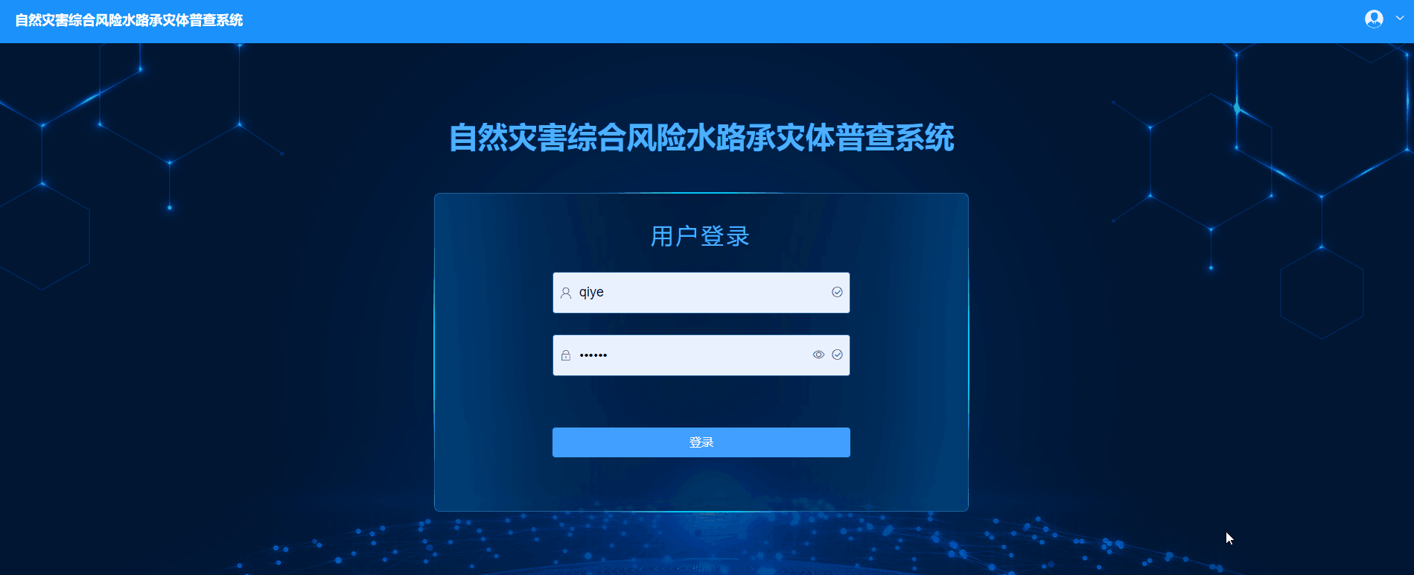
输入用户名及密码。点击登录。
注：未登录部分功能无法使用。首次登录以下发的固定账号和密码为准。具体命名规则详见系统下发通知。

港口普查

港口信息
该功能用于填报、修改、审核港口普查信息台账。
点击主界面左侧“港口普查”，在不同主题内容之间切换。之后，在右侧页面上侧，可在“港口信息”、“港区信息”、“作业区信息”等子类型之间切换。点击“港口信息”出现如下图页面：
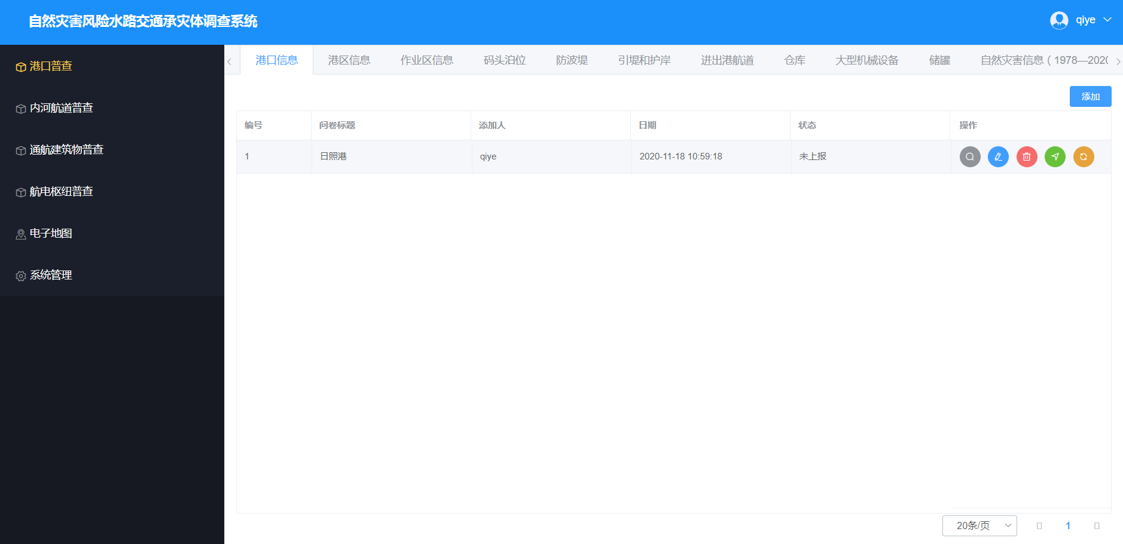
点击右上方“添加”按钮弹出内容面板，如下图所示：
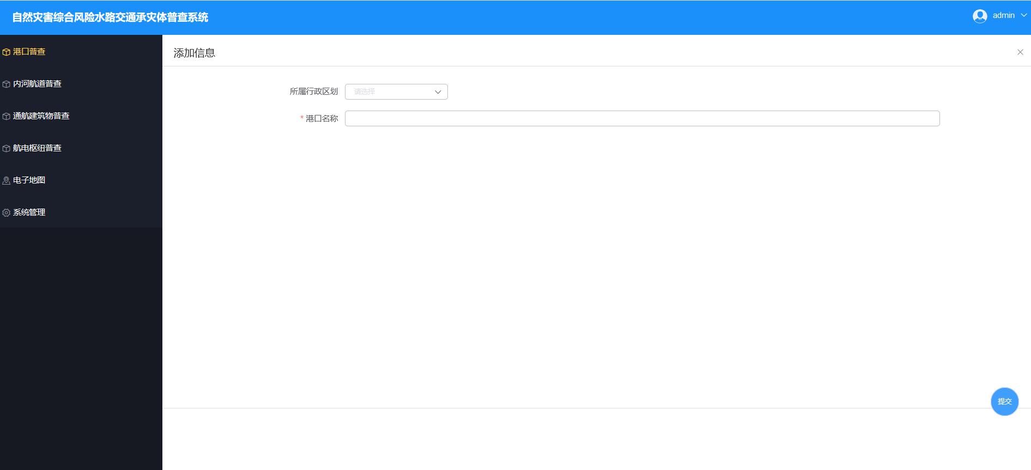
在上方各表格中填写相关内容，其中标星项“*”为必填项。填写完毕后点击“保存”按钮。
填写完毕后，可在“港口信息”主页面查看已填写的各项记录摘要。在每条记录右侧有5个操作按钮，可分别点击“查看”、“编辑”、“删除”、“上报”、“审核”进行相关操作。

港区信息
点击主界面左侧“港口普查”，在不同主题内容之间切换。之后，在右侧页面上侧，可在“港口信息”、“港区信息”、“作业区信息”等子类型之间切换。点击“港区信息”，之后，点击右上方“添加”按钮弹出内容面板，如下图所示：
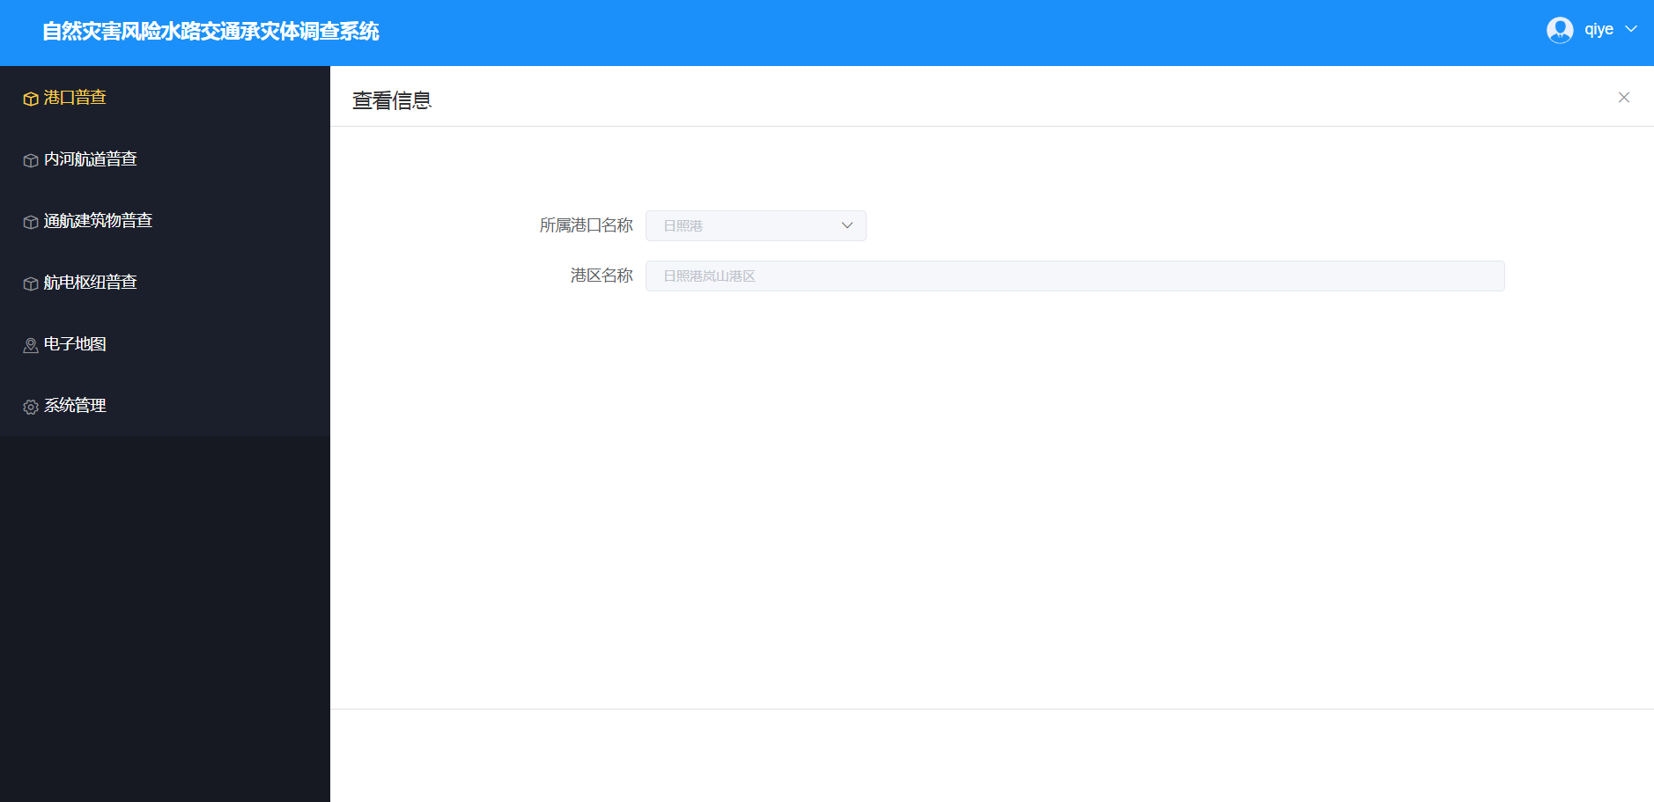
在上方各表格中填写相关内容，其中标星项“*”为必填项。填写完毕后点击“保存”按钮。
填写完毕后，可在“港区信息”主页面查看已填写的各项记录摘要。在每条记录右侧有5个操作按钮，可分别点击“查看”、“编辑”、“删除”、“上报”、“审核”进行相关操作。
与“港口信息”操作类似。

作业区信息
点击主界面左侧“港口普查”，在不同主题内容之间切换。之后，在右侧页面上侧，可在“港口信息”、“港区信息”、“作业区信息”等子类型之间切换。点击“作业区信息”，点击右上方“添加”按钮弹出内容面板，如下图所示：
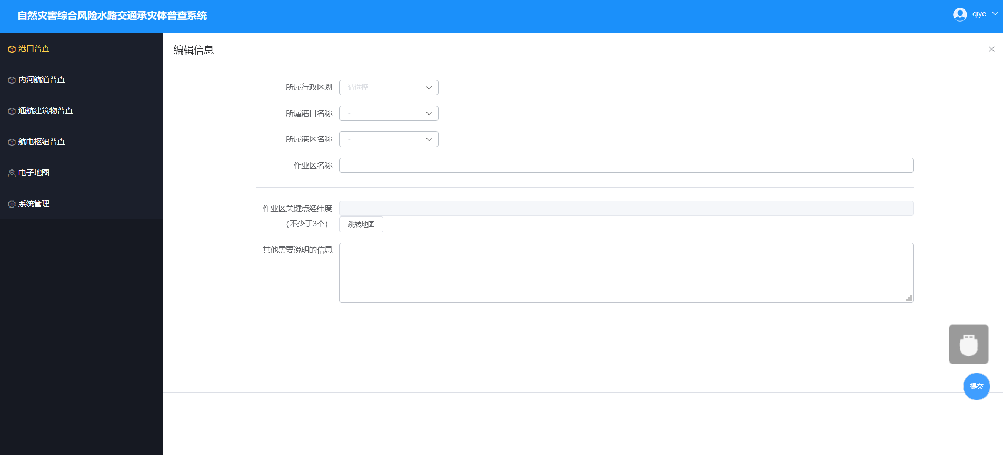
在上方各表格中填写相关内容，其中标星项“*”为必填项。填写完毕后点击“保存”按钮。
填写完毕后，可在“作业区信息”主页面查看已填写的各项记录摘要。在每条记录右侧有5个操作按钮，可分别点击“查看”、“编辑”、“删除”、“上报”、“审核”进行相关操作。
在上方各表格中填写相关内容，其中标星项“*”为必填项。其中，在“关键点经纬度”项下方提供了在地图上取点功能，点击“跳转地图”弹出地图操作界面如下图：
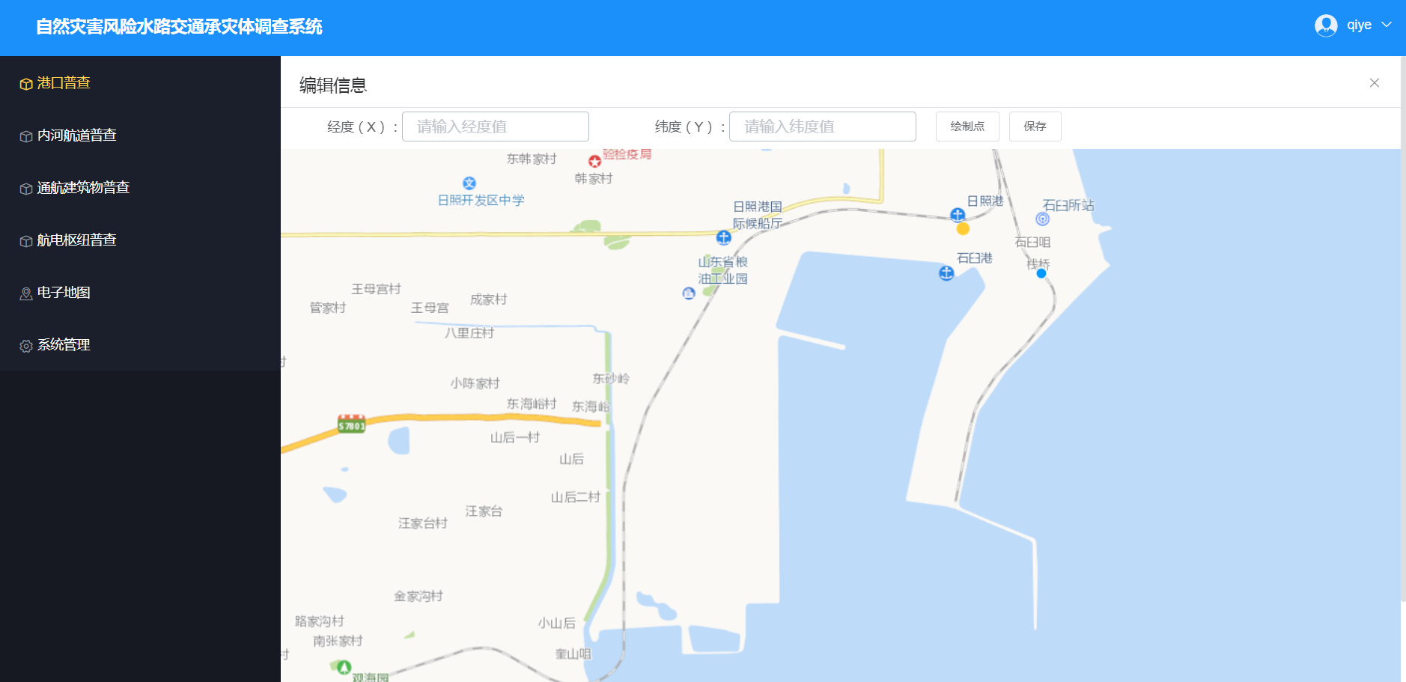
点击界面上侧“绘制点”，然后在地图上正确的位置点击鼠标左键，即可获得当前点位经纬度信息，确认无误后，点击上侧“保存”，保存当前获取的点位经纬度信息。
与“港口信息”操作类似。

码头泊位
点击主界面左侧“港口普查”，在不同主题内容之间切换。之后，在右侧页面上侧，可在“港口信息”、“港区信息”、“作业区信息”等子类型之间切换。点击“码头泊位”，点击右上方“添加”按钮弹出内容面板，如下图所示：
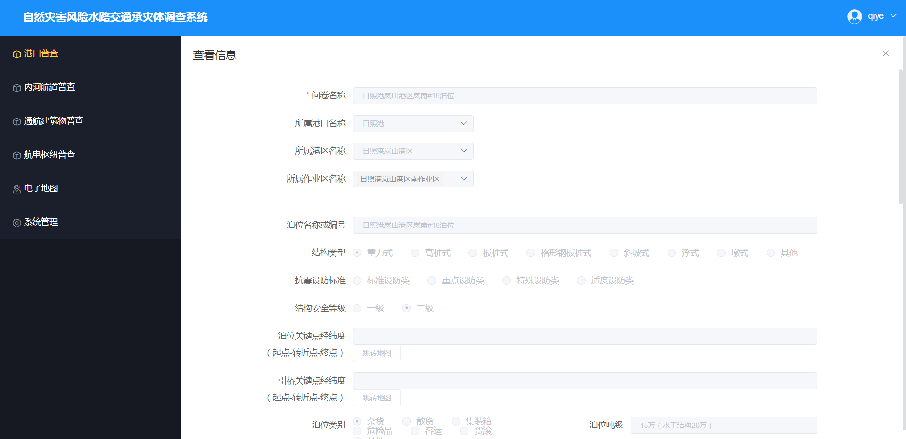
在上方各表格中填写相关内容，其中标星项“*”为必填项。填写完毕后点击“保存”按钮。
填写完毕后，可在“码头泊位”主页面查看已填写的各项记录摘要。在每条记录右侧有5个操作按钮，可分别点击“查看”、“编辑”、“删除”、“上报”、“审核”进行相关操作。
在上方各表格中填写相关内容，其中标星项“*”为必填项。其中，在“关键点经纬度”项下方提供了在地图上取点功能，点击“跳转地图”弹出地图操作界面如下图：
点击界面上侧“绘制点”，然后在地图上正确的位置点击鼠标左键，即可获得当前点位经纬度信息，确认无误后，点击上侧“保存”，保存当前获取的点位经纬度信息。
与“港口信息”操作类似。

防波堤
点击主界面左侧“港口普查”，在不同主题内容之间切换。之后，在右侧页面上侧，可在“港口信息”、“港区信息”、“作业区信息”等子类型之间切换。点击“防波堤”，点击右上方“添加”按钮弹出内容面板，如下图所示：
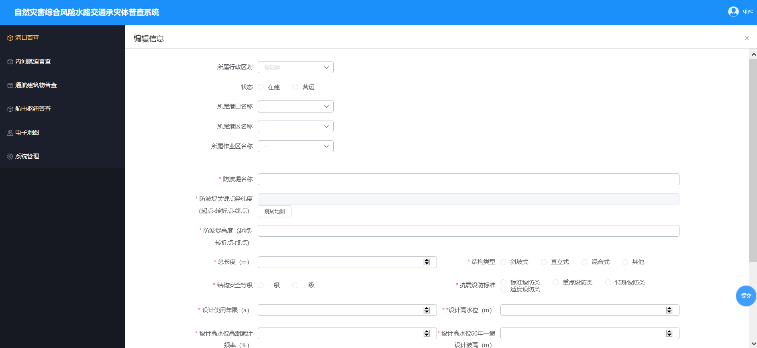
在上方各表格中填写相关内容，其中标星项“*”为必填项。填写完毕后点击“保存”按钮。
填写完毕后，可在“防波堤”主页面查看已填写的各项记录摘要。在每条记录右侧有5个操作按钮，可分别点击“查看”、“编辑”、“删除”、“上报”、“审核”进行相关操作。
在上方各表格中填写相关内容，其中标星项“*”为必填项。其中，在“关键点经纬度”项下方提供了在地图上取点功能，点击“跳转地图”弹出地图操作界面如下图：
点击界面上侧“绘制点”，然后在地图上正确的位置点击鼠标左键，即可获得当前点位经纬度信息，确认无误后，点击上侧“保存”，保存当前获取的点位经纬度信息。
与“港口信息”操作类似。

引堤和护岸
点击主界面左侧“港口普查”，在不同主题内容之间切换。之后，在右侧页面上侧，可在“港口信息”、“港区信息”、“作业区信息”等子类型之间切换。点击“引堤和护岸”，点击右上方“添加”按钮弹出内容面板，如下图所示：
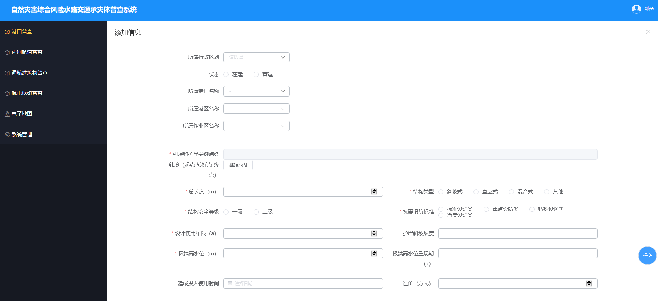
在上方各表格中填写相关内容，其中标星项“*”为必填项。填写完毕后点击“保存”按钮。
填写完毕后，可在“进出港航道”主页面查看已填写的各项记录摘要。在每条记录右侧有5个操作按钮，可分别点击“查看”、“编辑”、“删除”、“上报”、“审核”进行相关操作。
与“港口信息”操作类似。

进出港航道
点击主界面左侧“港口普查”，在不同主题内容之间切换。之后，在右侧页面上侧，可在“港口信息”、“港区信息”、“作业区信息”等子类型之间切换。点击“进出港航道”，点击右上方“添加”按钮弹出内容面板，如下图所示：
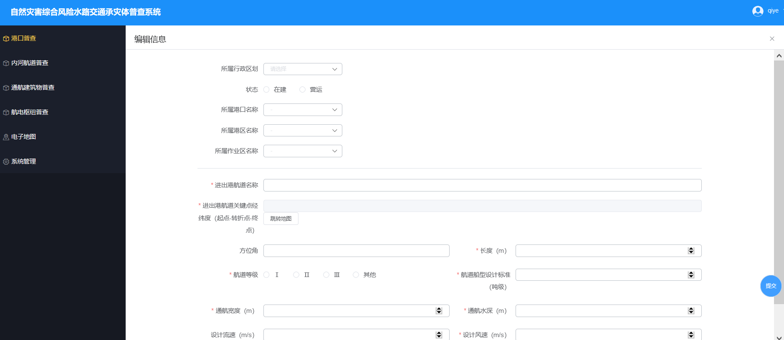
在上方各表格中填写相关内容，其中标星项“*”为必填项。填写完毕后点击“保存”按钮。
填写完毕后，可在“进出港航道”主页面查看已填写的各项记录摘要。在每条记录右侧有5个操作按钮，可分别点击“查看”、“编辑”、“删除”、“上报”、“审核”进行相关操作。
与“港口信息”操作类似。

仓库
点击主界面左侧“港口普查”，在不同主题内容之间切换。之后，在右侧页面上侧，可在“港口信息”、“港区信息”、“作业区信息”等子类型之间切换。点击“仓库”，点击右上方“添加”按钮弹出内容面板，如下图所示：
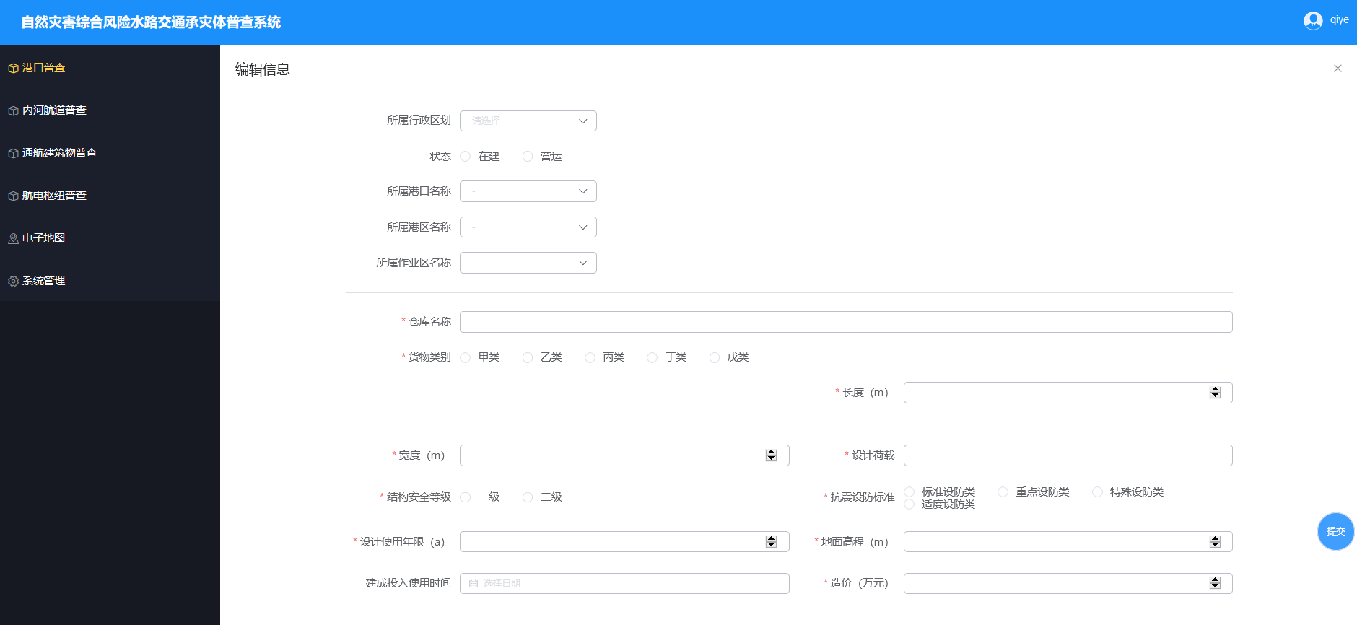
在上方各表格中填写相关内容，其中标星项“*”为必填项。填写完毕后点击“保存”按钮。
填写完毕后，可在“仓库”主页面查看已填写的各项记录摘要。在每条记录右侧有5个操作按钮，可分别点击“查看”、“编辑”、“删除”、“上报”、“审核”进行相关操作。
与“港口信息”操作类似。

大型机械设备
点击主界面左侧“港口普查”，在不同主题内容之间切换。之后，在右侧页面上侧，可在“港口信息”、“港区信息”、“作业区信息”等子类型之间切换。点击“大型机械设备”，点击右上方“添加”按钮弹出内容面板，如下图所示：
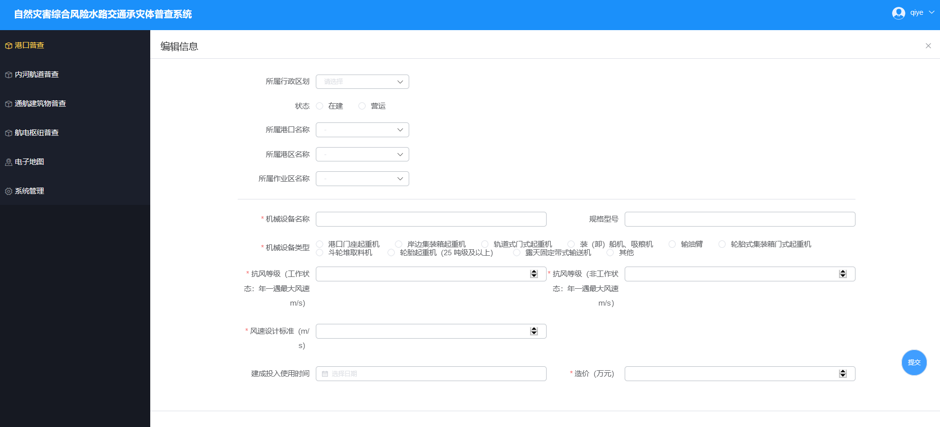
在上方各表格中填写相关内容，其中标星项“*”为必填项。填写完毕后点击“保存”按钮。
填写完毕后，可在“大型机械设备”主页面查看已填写的各项记录摘要。在每条记录右侧有5个操作按钮，可分别点击“查看”、“编辑”、“删除”、“上报”、“审核”进行相关操作。
与“港口信息”操作类似。

储罐
点击主界面左侧“港口普查”，在不同主题内容之间切换。之后，在右侧页面上侧，可在“港口信息”、“港区信息”、“作业区信息”等子类型之间切换。点击“储罐”，点击右上方“添加”按钮弹出内容面板，如下图所示：
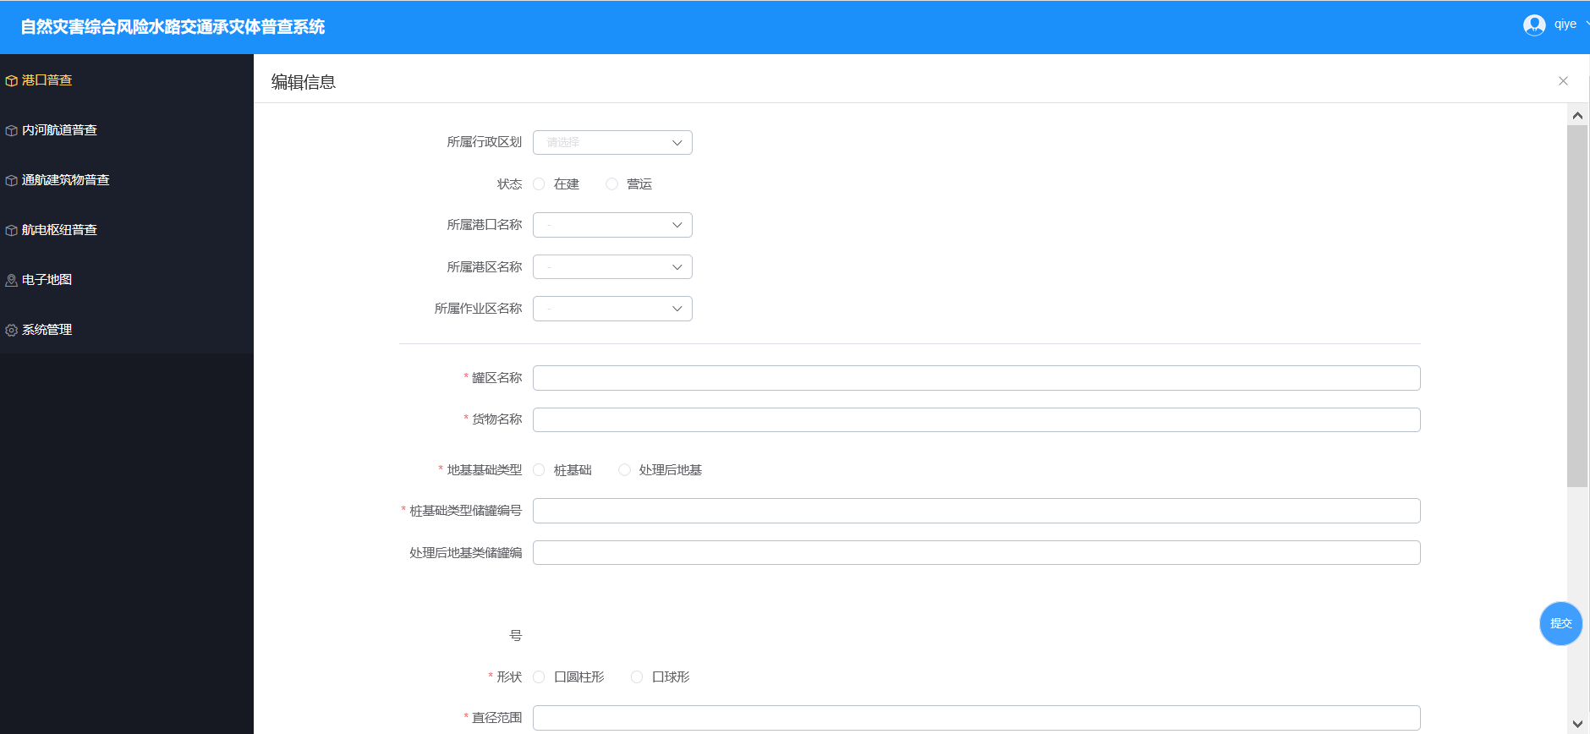
在上方各表格中填写相关内容，其中标星项“*”为必填项。填写完毕后点击“保存”按钮。
填写完毕后，可在“大型机械设备”主页面查看已填写的各项记录摘要。在每条记录右侧有5个操作按钮，可分别点击“查看”、“编辑”、“删除”、“上报”、“审核”进行相关操作。
与“港口信息”操作类似。

自然灾害信息（1978-2020年）
点击主界面左侧“港口普查”，在不同主题内容之间切换。之后，在右侧页面上侧，可在“港口信息”、“港区信息”、“作业区信息”等子类型之间切换。点击“自然灾害信息（1978-2020年）”，点击右上方“添加”按钮弹出内容面板，如下图所示：
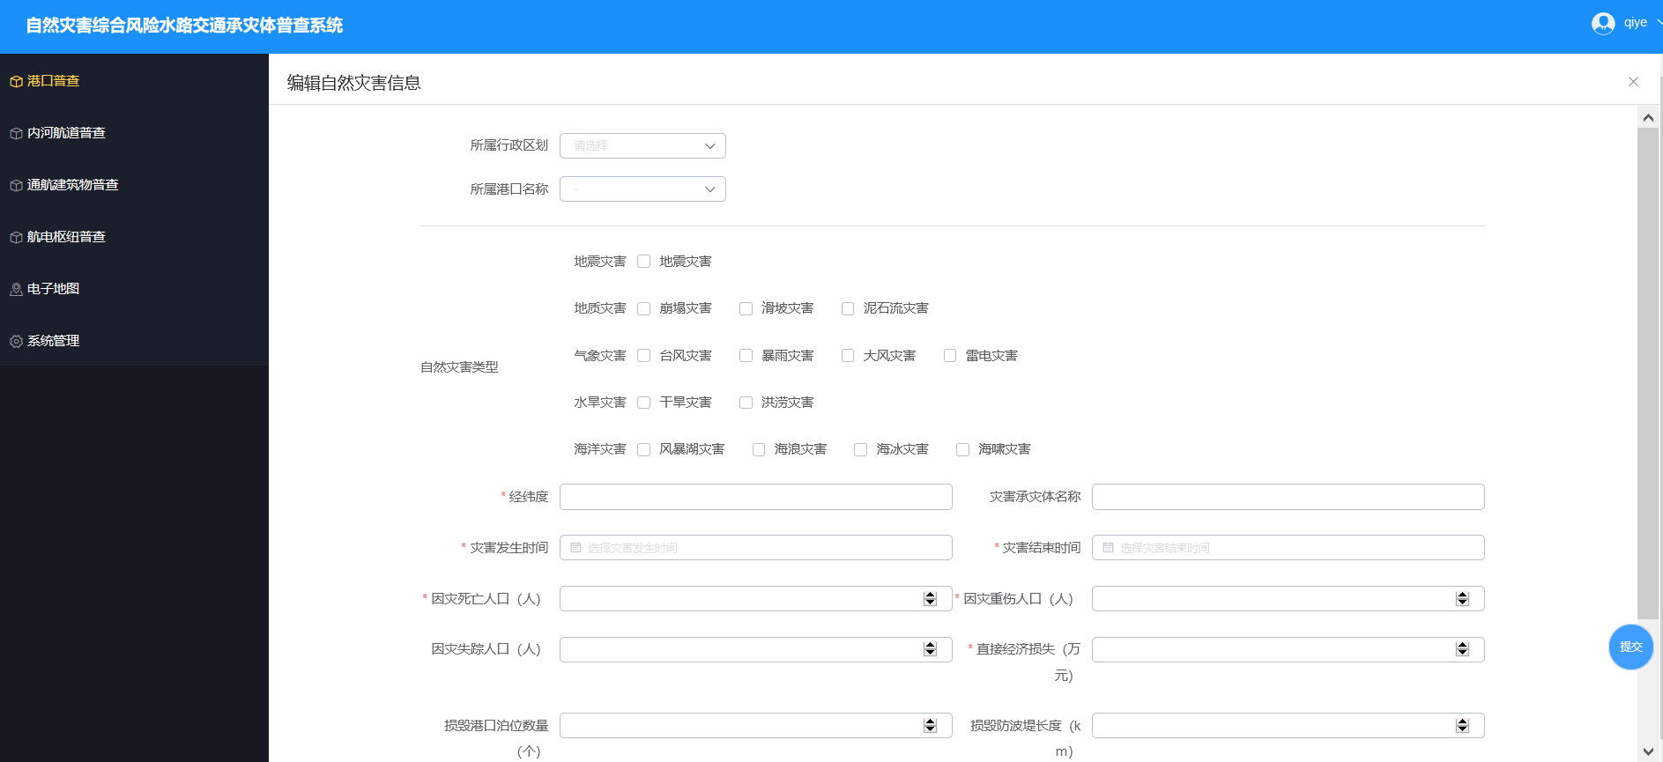
在上方各表格中填写相关内容，其中标星项“*”为必填项。填写完毕后点击“保存”按钮。
填写完毕后，可在“自然灾害信息（1978-2020年）”主页面查看已填写的各项记录摘要。在每条记录右侧有5个操作按钮，可分别点击“查看”、“编辑”、“删除”、“上报”、“审核”进行相关操作。
与“港口信息”操作类似。

结构灾害信息（1978-2020年）
点击主界面左侧“港口普查”，在不同主题内容之间切换。之后，在右侧页面上侧，可在“自然灾害信息（1978-2020年）”、“结构灾害信息（1978-2020年）”等子类型之间切换。点击“结构灾害信息（1978-2020年）”出现如下图页面：
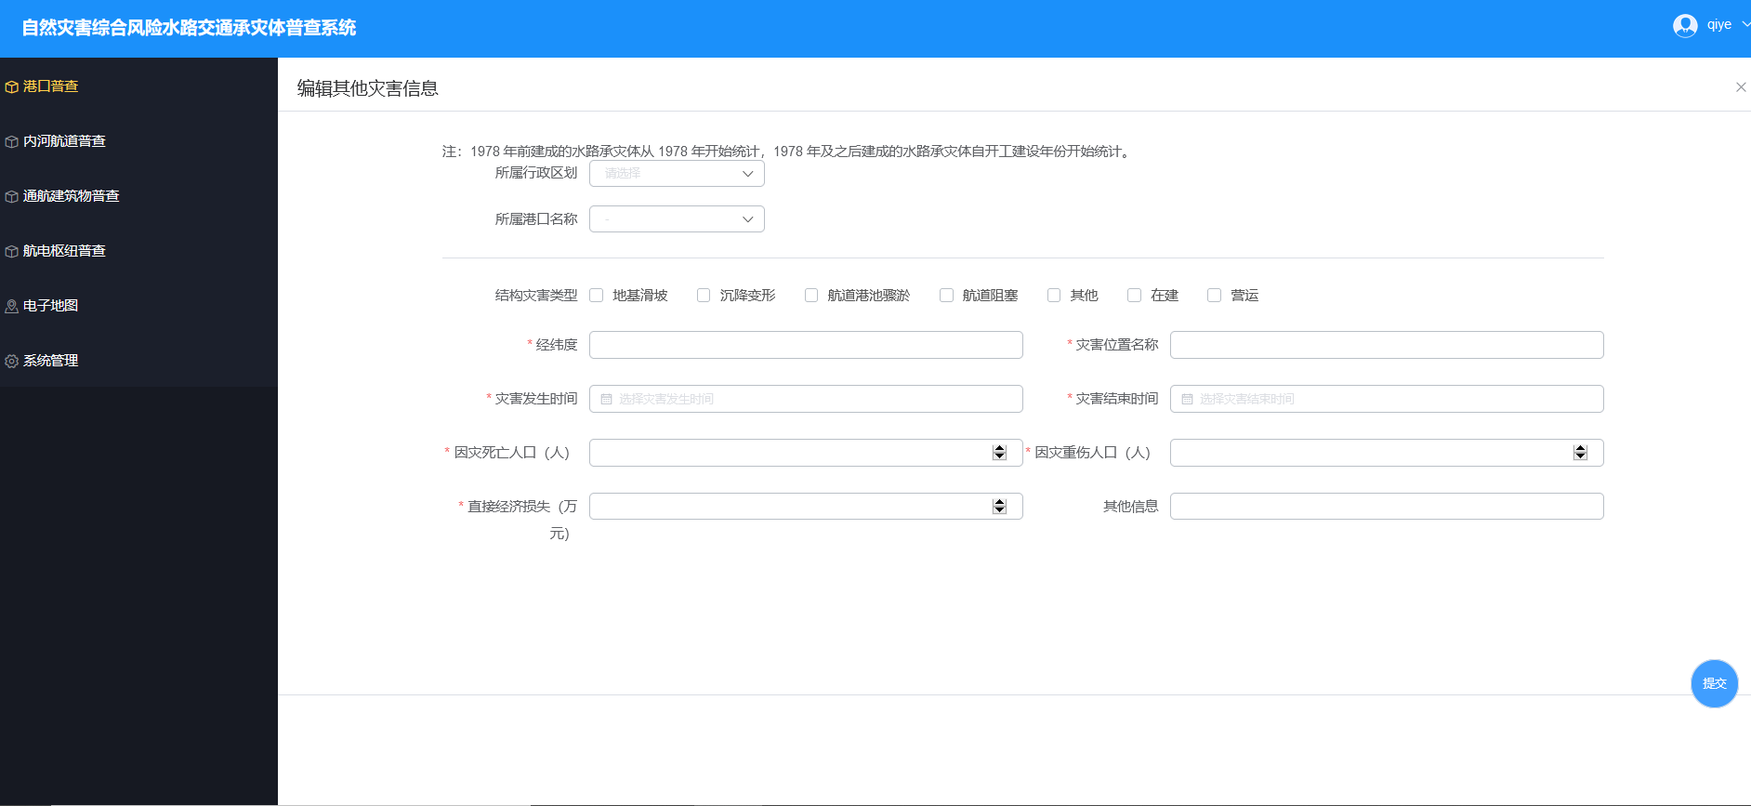
在上方各表格中填写相关内容，其中标星项“*”为必填项。填写完毕后点击“保存”按钮。
填写完毕后，可在“结构灾害信息”主页面查看已填写的各项记录摘要。在每条记录右侧有5个操作按钮，可分别点击“查看”、“编辑”、“删除”、“上报”、“审核”进行相关操作。
与“港口信息”操作类似。

总体风险评估指标
点击主界面左侧“港口普查”，在不同主题内容之间切换。之后，在右侧页面上侧，可在最后一项“风险评估指标”子类型。点击“风险评估指标”出现如下图页面：
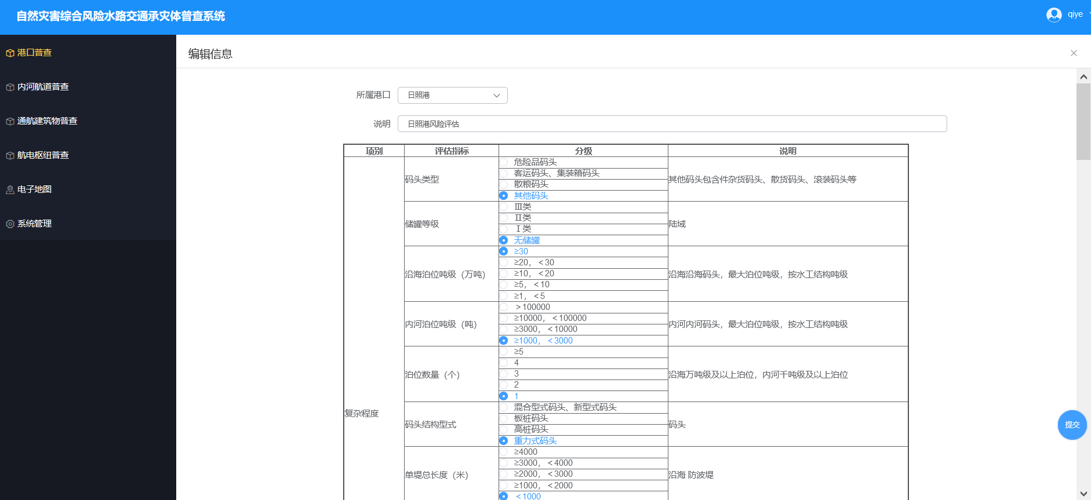
在上方各表格中填写全部相关内容。填写完毕后点击“保存”按钮。
填写完毕后，可在“风险评估指标”主页面查看已填写的各项记录摘要。在每条记录右侧有5个操作按钮，可分别点击“查看”、“编辑”、“删除”、“上报”、“审核”进行相关操作。
与“港口信息”操作类似。

内河航道普查

内河航道
该功能用于填报、修改、审核内河航道普查信息台账。
点击主界面左侧“内河航道普查”，在不同主题内容之间切换。之后，在右侧页面上侧，可在“内河航道”、“航道整治建筑物”、“自然灾害信息（1978-2020年）”、“结构灾害信息（1978-2020年）”等子类型之间切换。点击“内河航道”出现如下图页面：
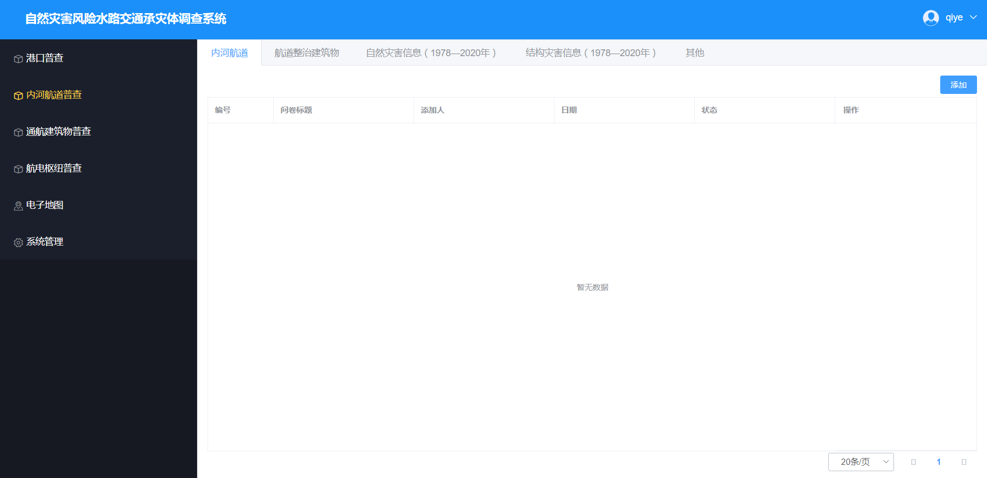
点击右上方“添加”按钮弹出内容面板，如下图所示：
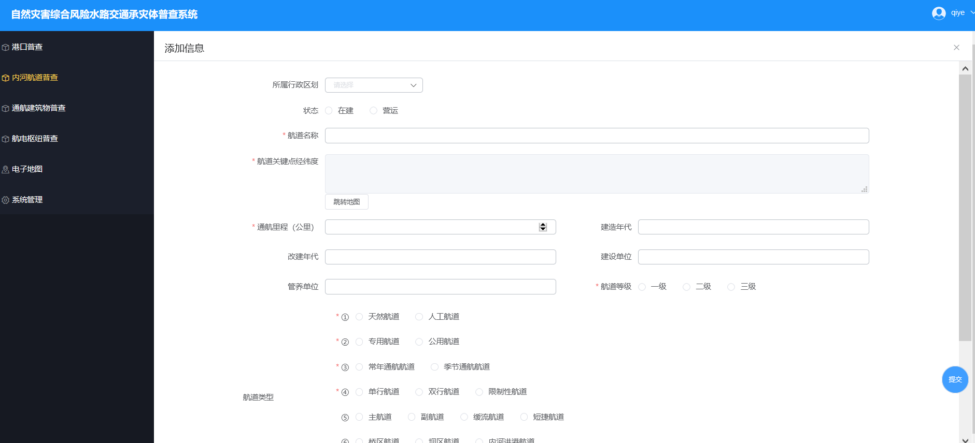
在上方各表格中填写相关内容，其中标星项“*”为必填项。其中，在“关键点经纬度”项下方提供了在地图上取点功能，点击“跳转地图”弹出地图操作界面如下图：
点击界面上侧“绘制点”，然后在地图上正确的位置点击鼠标左键，即可获得当前点位经纬度信息，确认无误后，点击上侧“保存”，保存当前获取的点位经纬度信息。
在上方各表格中填写相关内容，其中标星项“*”为必填项。填写完毕后点击“保存”按钮。
填写完毕后，可在“内河航道”主页面查看已填写的各项记录摘要。在每条记录右侧有5个操作按钮，可分别点击“查看”、“编辑”、“删除”、“上报”、“审核”进行相关操作。

航道整治建筑物
点击主界面左侧“内河航道普查”，在不同主题内容之间切换。之后，在右侧页面上侧，可在“内河航道”、“航道整治建筑物”、“自然灾害信息（1978-2020年）”、“结构灾害信息（1978-2020年）”等子类型之间切换。点击“航道整治建筑物”出现如下图页面：
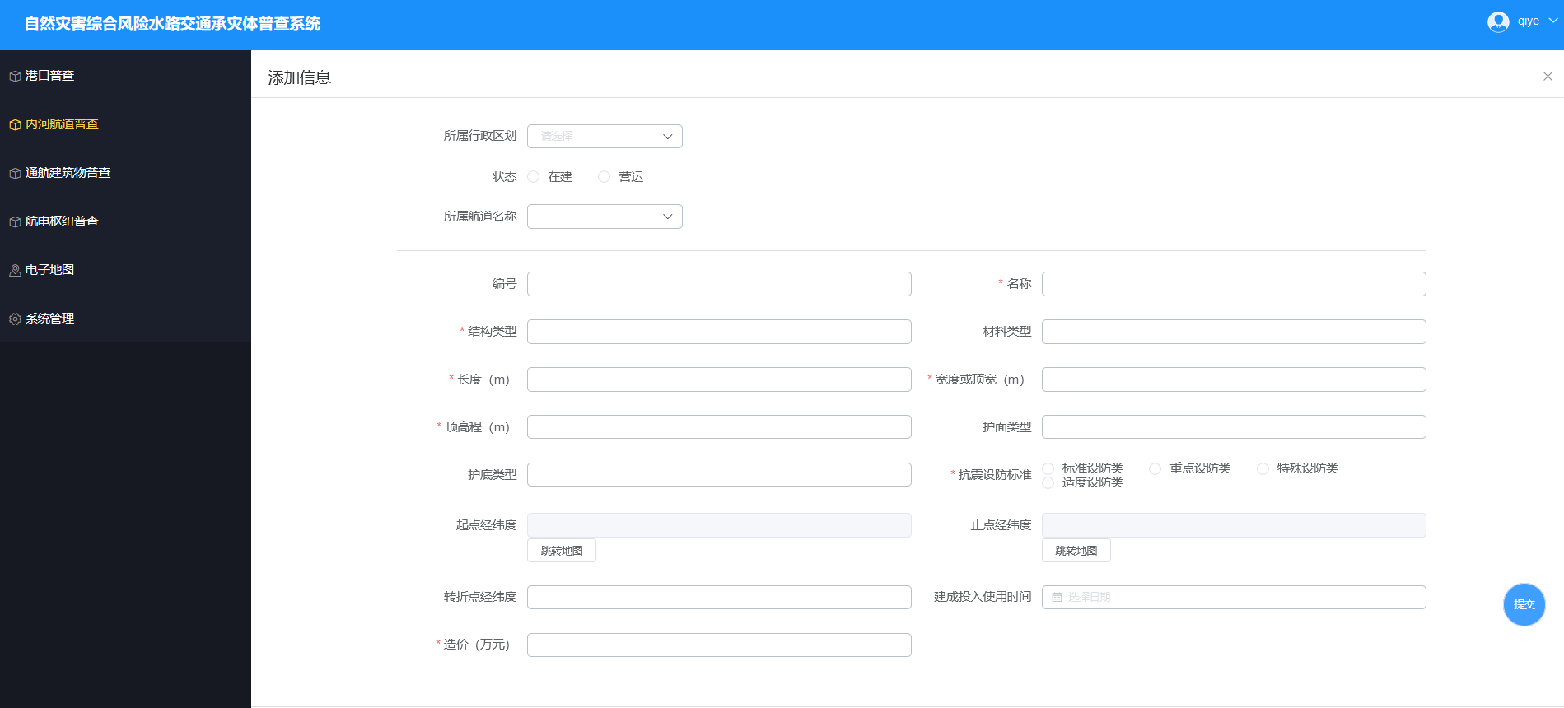
在上方各表格中填写相关内容，其中标星项“*”为必填项。填写完毕后点击“保存”按钮。
填写完毕后，可在“航道整治建筑物”主页面查看已填写的各项记录摘要。在每条记录右侧有5个操作按钮，可分别点击“查看”、“编辑”、“删除”、“上报”、“审核”进行相关操作。
与“内河航道”操作类似。

自然灾害信息（1978-2020年）
点击主界面左侧“内河航道普查”，在不同主题内容之间切换。之后，在右侧页面上侧，可在“内河航道”、“航道整治建筑物”、“自然灾害信息（1978-2020年）”、“结构灾害信息（1978-2020年）”等子类型之间切换。点击“自然灾害信息（1978-2020年）”出现如下图页面：
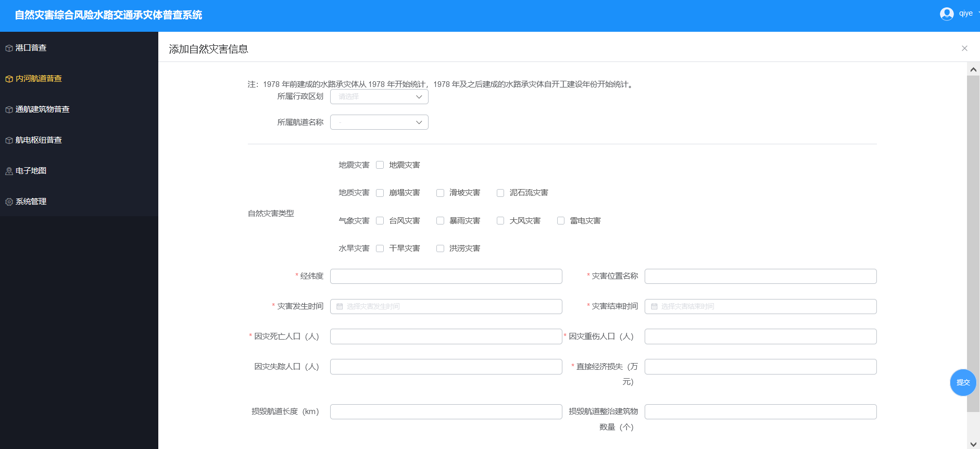
在上方各表格中填写相关内容，其中标星项“*”为必填项。填写完毕后点击“保存”按钮。
填写完毕后，可在“自然灾害信息（1978-2020年）”主页面查看已填写的各项记录摘要。在每条记录右侧有5个操作按钮，可分别点击“查看”、“编辑”、“删除”、“上报”、“审核”进行相关操作。
与“内河航道”操作类似。

结构灾害信息（1978-2020年）
点击主界面左侧“内河航道普查”，在不同主题内容之间切换。之后，在右侧页面上侧，可在“内河航道”、“航道整治建筑物”、“自然灾害信息（1978-2020年）”、“结构灾害信息（1978-2020年）”等子类型之间切换。点击“结构灾害信息（1978-2020年）”出现如下图页面：
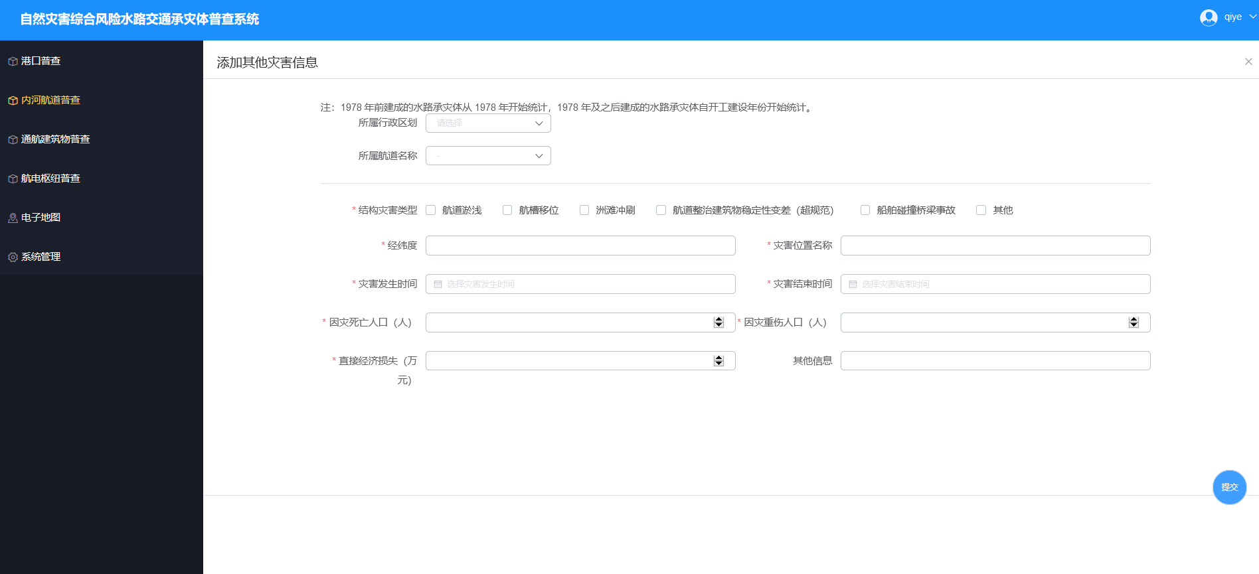
在上方各表格中填写相关内容，其中标星项“*”为必填项。填写完毕后点击“保存”按钮。
填写完毕后，可在“结构灾害信息”主页面查看已填写的各项记录摘要。在每条记录右侧有5个操作按钮，可分别点击“查看”、“编辑”、“删除”、“上报”、“审核”进行相关操作。
与“内河航道”操作类似。

总体风险评估指标
点击主界面左侧“内河航道普查”，在不同主题内容之间切换。之后，在右侧页面上侧，可在最后一项“风险评估指标”子类型。点击“风险评估指标”出现如下图页面：
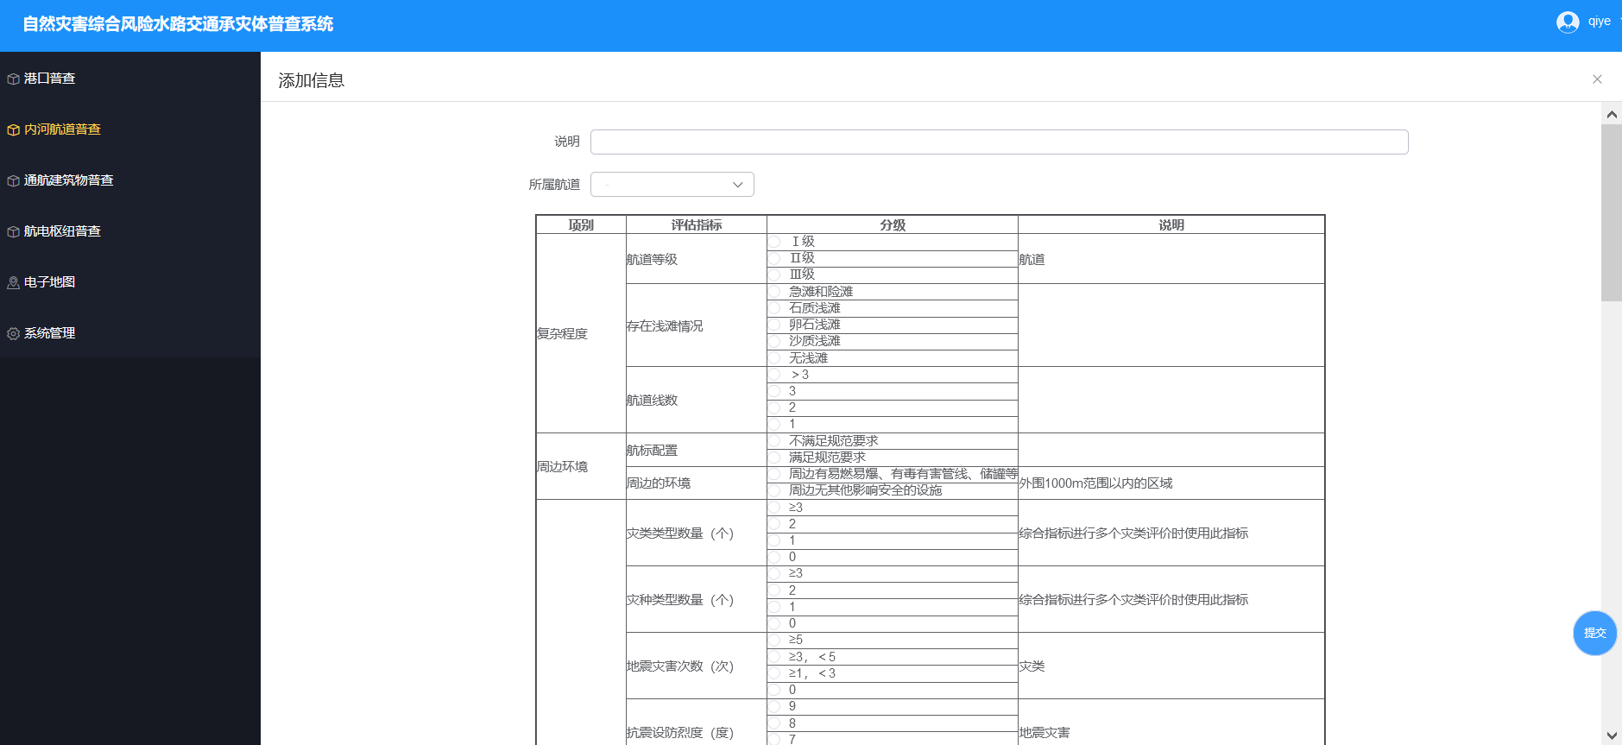
在上方各表格中填写全部相关内容。填写完毕后点击“保存”按钮。
填写完毕后，可在“风险评估指标”主页面查看已填写的各项记录摘要。在每条记录右侧有5个操作按钮，可分别点击“查看”、“编辑”、“删除”、“上报”、“审核”进行相关操作。
与“内河航道”操作类似。

通航建筑物普查

船闸
该功能用于填报、修改、审核通航建筑物普查信息台账。
点击主界面左侧“通航建筑物普查”，在不同主题内容之间切换。之后，在右侧页面上侧，可在“船闸”、“升船机”、“自然灾害信息（1978-2020年）”、“结构灾害信息（1978-2020年）”等子类型之间切换。点击“船闸”出现如下图页面：
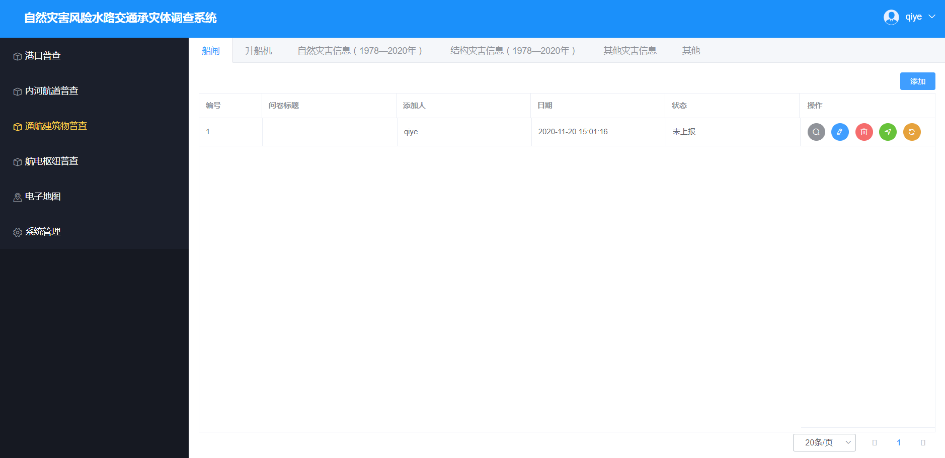
点击右上方“添加”按钮弹出内容面板，如下图所示：
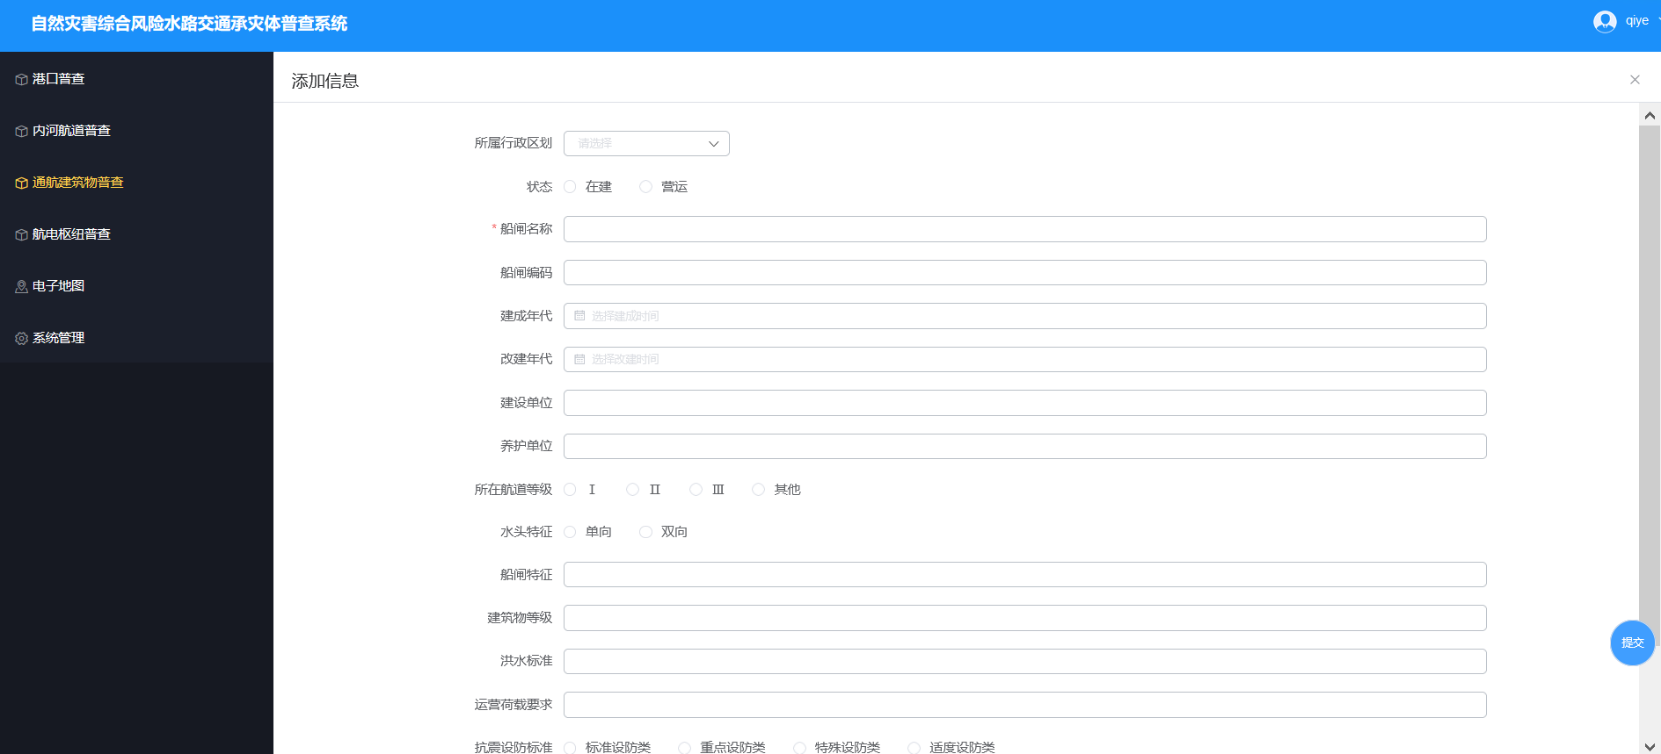
在上方各表格中填写相关内容，其中标星项“*”为必填项。填写完毕后点击“保存”按钮。
填写完毕后，可在“船闸”主页面查看已填写的各项记录摘要。在每条记录右侧有5个操作按钮，可分别点击“查看”、“编辑”、“删除”、“上报”、“审核”进行相关操作。

升船机
点击主界面左侧“通航建筑物普查”，在不同主题内容之间切换。之后，在右侧页面上侧，可在“船闸”、“升船机”、“自然灾害信息（1978-2020年）”、“结构灾害信息（1978-2020年）”等子类型之间切换。点击“升船机”出现如下图页面：
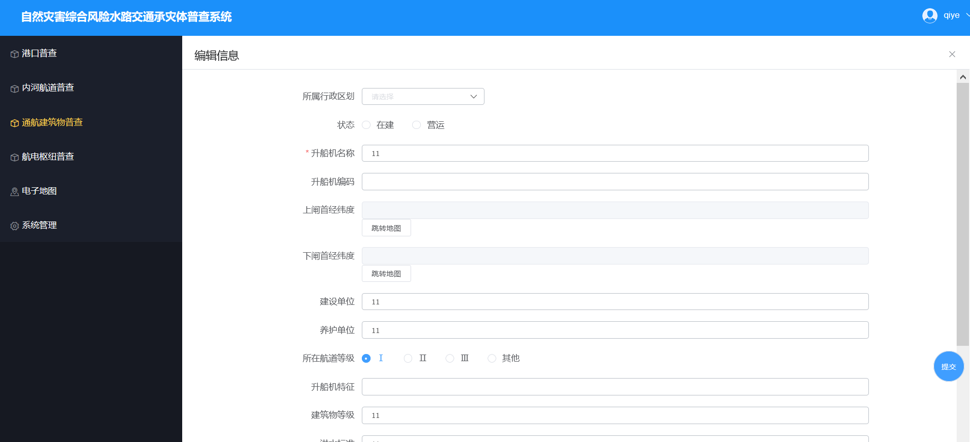
在上方各表格中填写相关内容，其中标星项“*”为必填项。填写完毕后点击“保存”按钮。
填写完毕后，可在“升船机”主页面查看已填写的各项记录摘要。在每条记录右侧有5个操作按钮，可分别点击“查看”、“编辑”、“删除”、“上报”、“审核”进行相关操作。
与“船闸”操作类似。

自然灾害信息（1978-2020年）
点击主界面左侧“通航建筑物普查”，在不同主题内容之间切换。之后，在右侧页面上侧，可在“船闸”、“升船机”、“自然灾害信息（1978-2020年）”、“结构灾害信息（1978-2020年）”等子类型之间切换。点击“自然灾害信息（1978-2020年）”出现如下图页面：
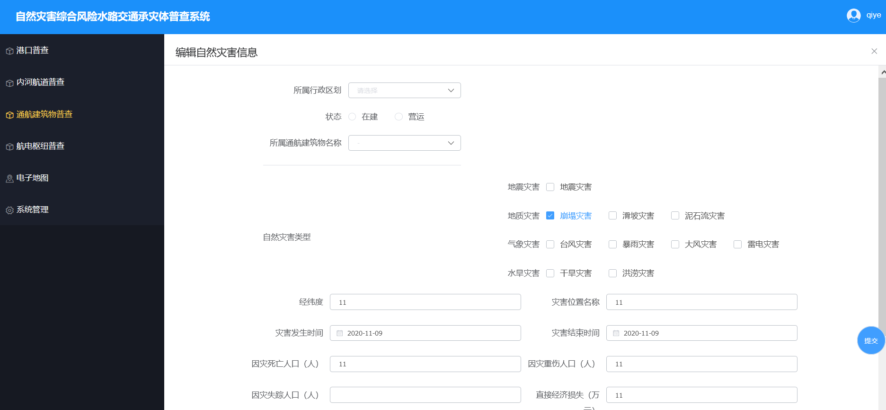
在上方各表格中填写相关内容，其中标星项“*”为必填项。填写完毕后点击“保存”按钮。
填写完毕后，可在“自然灾害信息（1978-2020年）”主页面查看已填写的各项记录摘要。在每条记录右侧有5个操作按钮，可分别点击“查看”、“编辑”、“删除”、“上报”、“审核”进行相关操作。
与“船闸”操作类似。

结构灾害信息（1978-2020年）
点击主界面左侧“通航建筑物普查”，在不同主题内容之间切换。之后，在右侧页面上侧，可在“船闸”、“升船机”、“自然灾害信息（1978-2020年）”、“结构灾害信息（1978-2020年）”等子类型之间切换。点击“结构灾害信息（1978-2020年）”出现如下图页面：
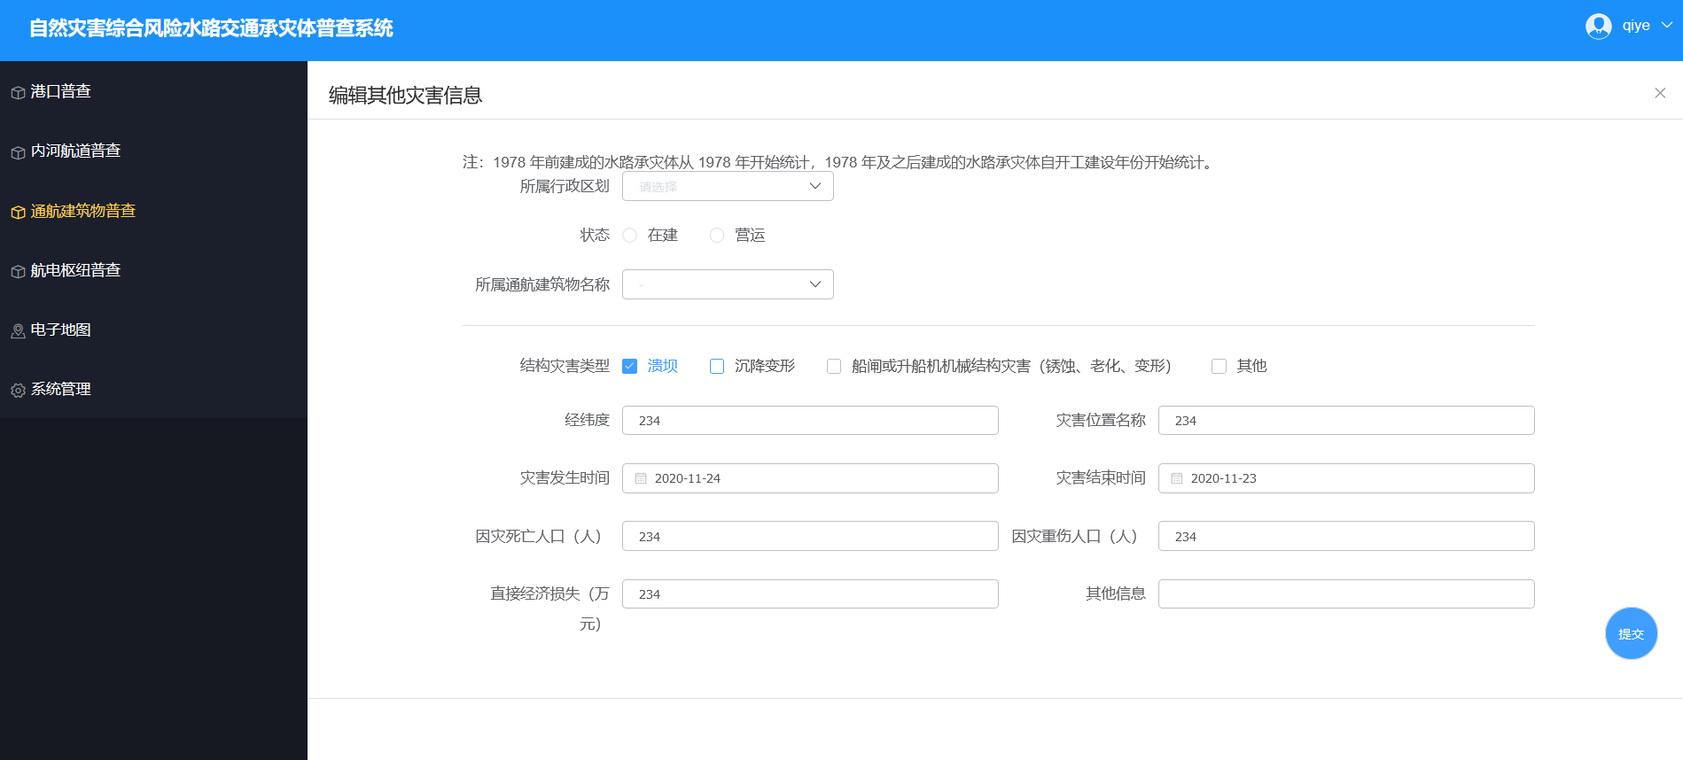
在上方各表格中填写相关内容，其中标星项“*”为必填项。填写完毕后点击“保存”按钮。
填写完毕后，可在“结构灾害信息（1978-2020年）”主页面查看已填写的各项记录摘要。在每条记录右侧有5个操作按钮，可分别点击“查看”、“编辑”、“删除”、“上报”、“审核”进行相关操作。
与“船闸”操作类似。

总体风险评估指标
点击主界面左侧“通航建筑物普查”，在不同主题内容之间切换。之后，在右侧页面上侧，可在最后一项“风险评估指标”子类型。点击“风险评估指标”出现如下图页面：
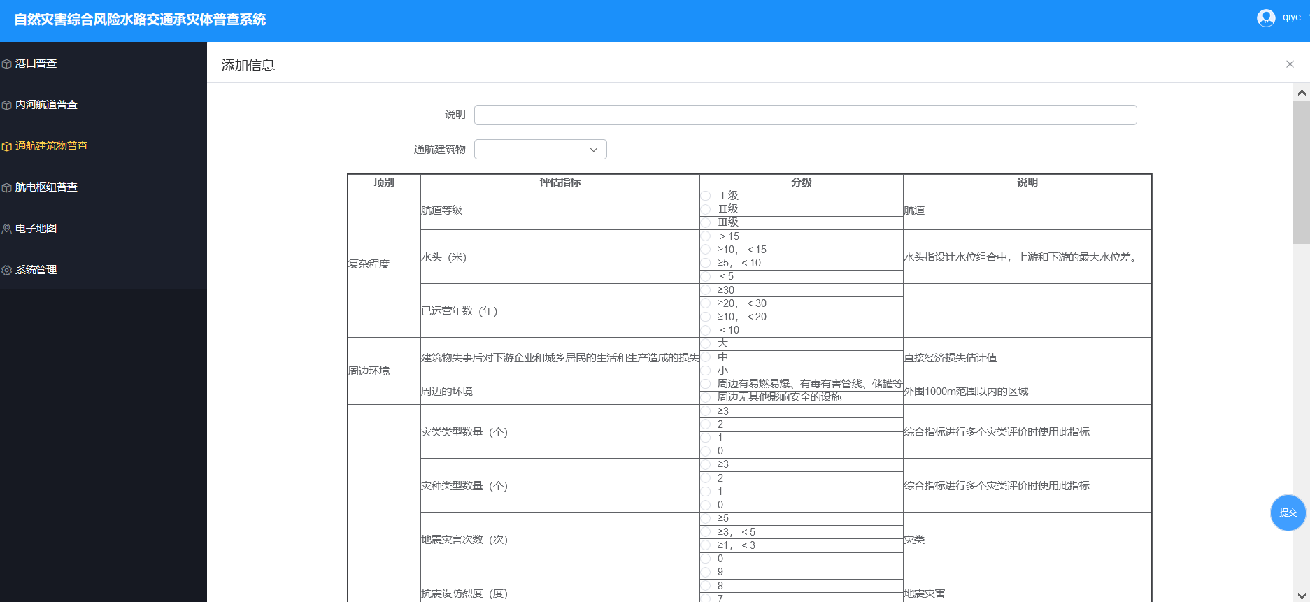
在上方各表格中填写全部相关内容。填写完毕后点击“保存”按钮。
填写完毕后，可在“风险评估指标”主页面查看已填写的各项记录摘要。在每条记录右侧有5个操作按钮，可分别点击“查看”、“编辑”、“删除”、“上报”、“审核”进行相关操作。
与“船闸”操作类似。

航运枢纽普查

航运枢纽
该功能用于填报、修改、审核航运枢纽普查信息台账。
点击主界面左侧“航运枢纽普查”，在不同主题内容之间切换。之后，在右侧页面上侧，可在“航运枢纽”、“自然灾害信息（1978-2020年）”、“结构灾害信息（1978-2020年）”等子类型之间切换。点击“航运枢纽”出现如下图页面：
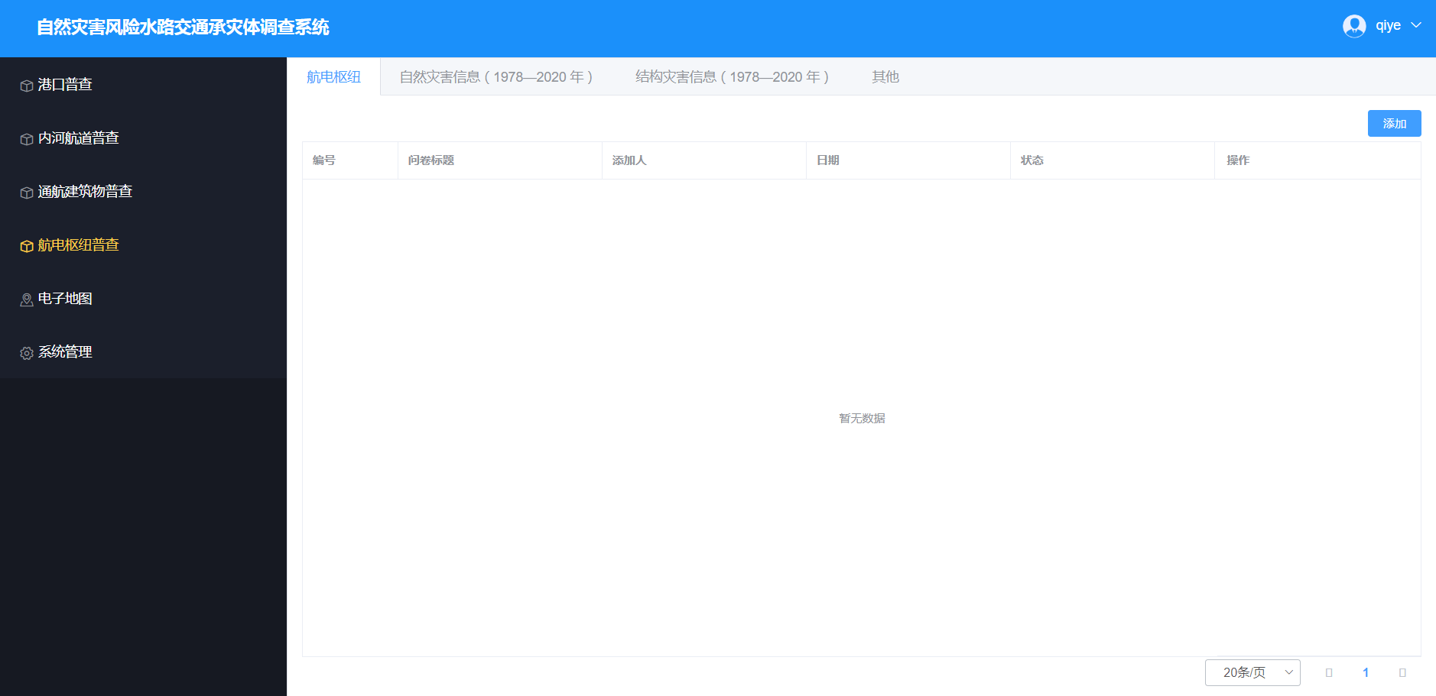
点击右上方“添加”按钮弹出内容面板，如下图所示：
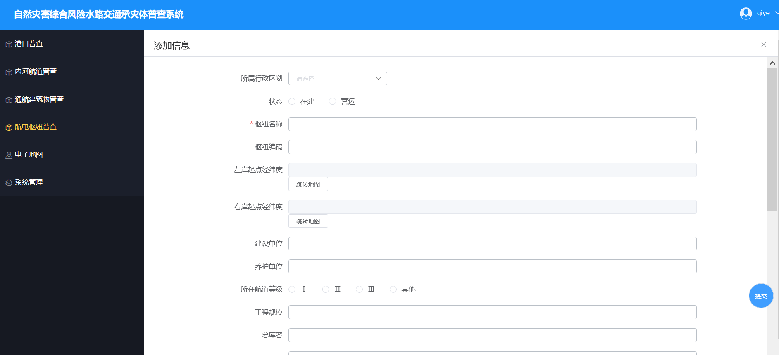
在上方各表格中填写相关内容，其中标星项“*”为必填项。填写完毕后点击“保存”按钮。
填写完毕后，可在“航运枢纽”主页面查看已填写的各项记录摘要。在每条记录右侧有5个操作按钮，可分别点击“查看”、“编辑”、“删除”、“上报”、“审核”进行相关操作。

自然灾害信息（1978-2020年）
点击主界面左侧“航运枢纽普查”，在不同主题内容之间切换。之后，在右侧页面上侧，可在“航运枢纽”、“自然灾害信息（1978-2020年）”、“结构灾害信息（1978-2020年）”等子类型之间切换。点击“自然灾害信息（1978-2020年）”出现如下图页面：
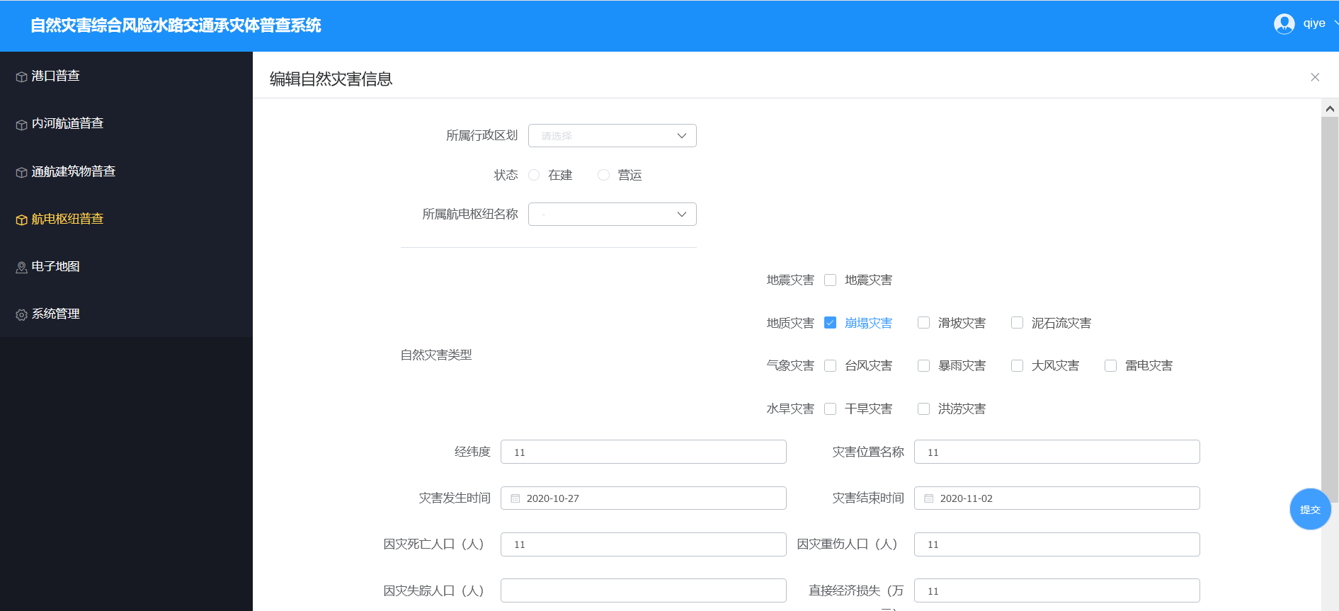
在上方各表格中填写相关内容，其中标星项“*”为必填项。填写完毕后点击“保存”按钮。
填写完毕后，可在“自然灾害信息（1978-2020年）”主页面查看已填写的各项记录摘要。在每条记录右侧有5个操作按钮，可分别点击“查看”、“编辑”、“删除”、“上报”、“审核”进行相关操作。
与“航运枢纽”操作类似。

结构灾害信息（1978-2020年）
点击主界面左侧“航运枢纽普查”，在不同主题内容之间切换。之后，在右侧页面上侧，可在“航运枢纽”、“自然灾害信息（1978-2020年）”、“结构灾害信息（1978-2020年）”等子类型之间切换。点击“结构灾害信息（1978-2020年）”出现如下图页面：
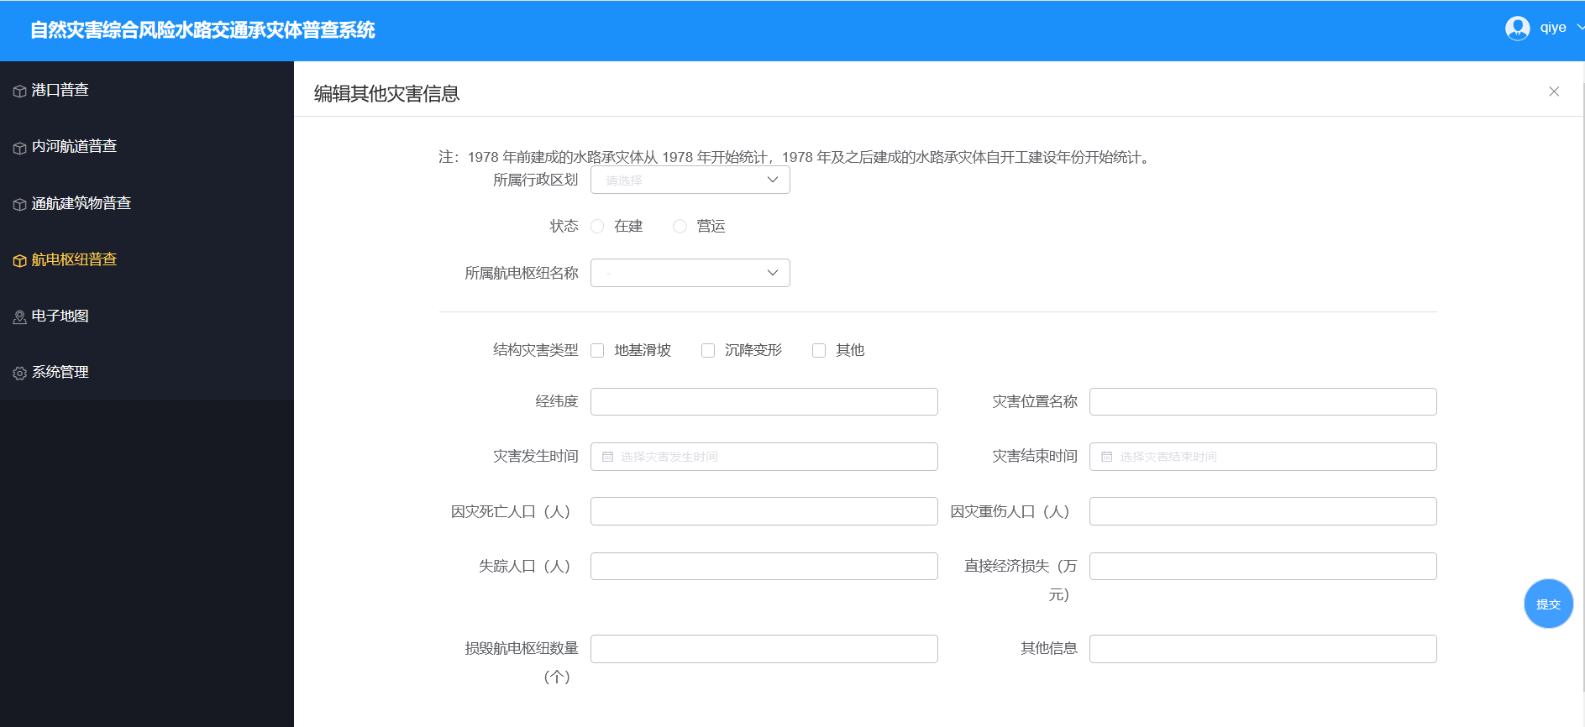
在上方各表格中填写相关内容，其中标星项“*”为必填项。填写完毕后点击“保存”按钮。
填写完毕后，可在“结构灾害信息（1978-2020年）”主页面查看已填写的各项记录摘要。在每条记录右侧有5个操作按钮，可分别点击“查看”、“编辑”、“删除”、“上报”、“审核”进行相关操作。
与“航运枢纽”操作类似。

总体风险评估指标
点击主界面左侧“航运枢纽普查”，在不同主题内容之间切换。之后，在右侧页面上侧，可在最后一项“风险评估指标”子类型。点击“风险评估指标”出现如下图页面：
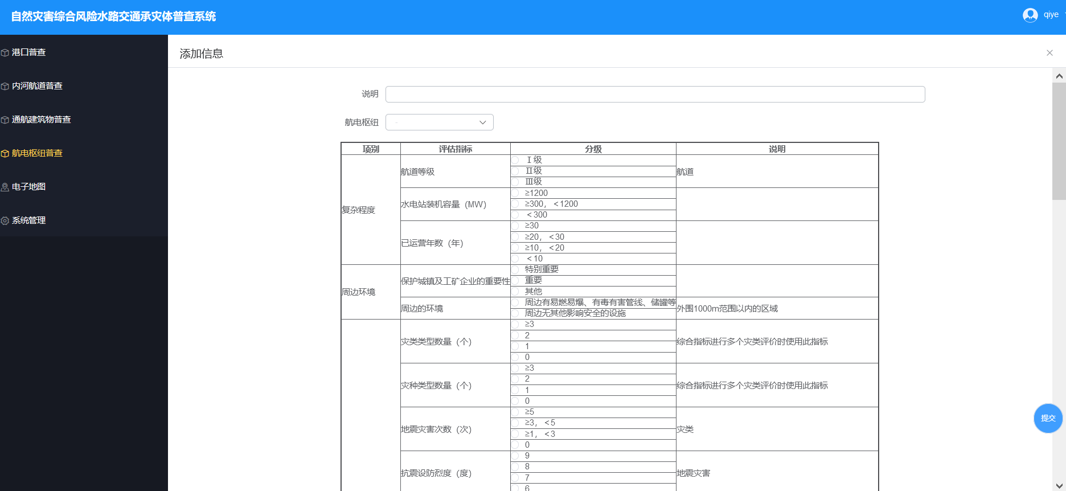
在上方各表格中填写全部相关内容。填写完毕后点击“保存”按钮。
填写完毕后，可在“风险评估指标”主页面查看已填写的各项记录摘要。在每条记录右侧有5个操作按钮，可分别点击“查看”、“编辑”、“删除”、“上报”、“审核”进行相关操作。
与“航运枢纽”操作类似。

系统管理

用户管理
系统管理员用户登录后，对本系统其他用户权限进行设置管理。
各省级交通运输管理部门和长江航务管理局管理员账号如下：
部门 | 账号
天津市交通运输委员会 | 1tj
河北省交通运输厅 | 2hb
辽宁省交通运输厅 | 3ln
黑龙江省交通运输厅 | 4hlj
上海市交通委员会 | 5sh
江苏省交通运输厅 | 6js
浙江省交通运输厅 | 7zj
安徽省交通运输厅 | 8ah
福建省交通运输厅 | 9fj
江西省交通运输厅 | 10jx
山东省交通运输厅 | 11sd
河南省交通运输厅 | 12hn
湖北省交通运输厅 | 13hb
湖南省交通运输厅 | 14hn
广东省交通运输厅 | 15gd
广西壮族自治区交通运输厅 | 16gx
海南省交通运输厅 | 17hn
重庆市交通局 | 18cq
四川省交通运输厅 | 19sc
云南省交通运输厅 | 20yn
部长江航务管理局 | 21cj
各市级账号建立规则如下：
“省级账号_市编号+市名称缩写”
该命名由省级用户下发。其中“省级账号”固定命名。“市编号”为各城市的行政区划代码，由两位数字组成。“市名称缩写”为各城市名称拼音首字母缩写。
例：
河北省石家庄市：2hb_01sjz
河北省衡水市：2hb_11hs
各市级账号建立规则如下：
“省级账号_市编号+市名称缩写_县编号+县名称缩写”
该命名由市级用户下发。其中“省级账号”固定命名。“市级编号”固定命名。“市名称缩写”固定命名。“县编号”为各城市的行政区划代码，由两位数字组成。“县名称缩写”为各县区名称拼音首字母缩写。
例：
河北省石家庄市长安区：2hb_01sjz_02ca
河北省石家庄市井陉县：2hb_01sjz_21jx
系统管理员登录后，点击主界面左侧“系统管理”，在不同管理功能之间切换。点击右侧页面上方“用户管理”出现如下页面：
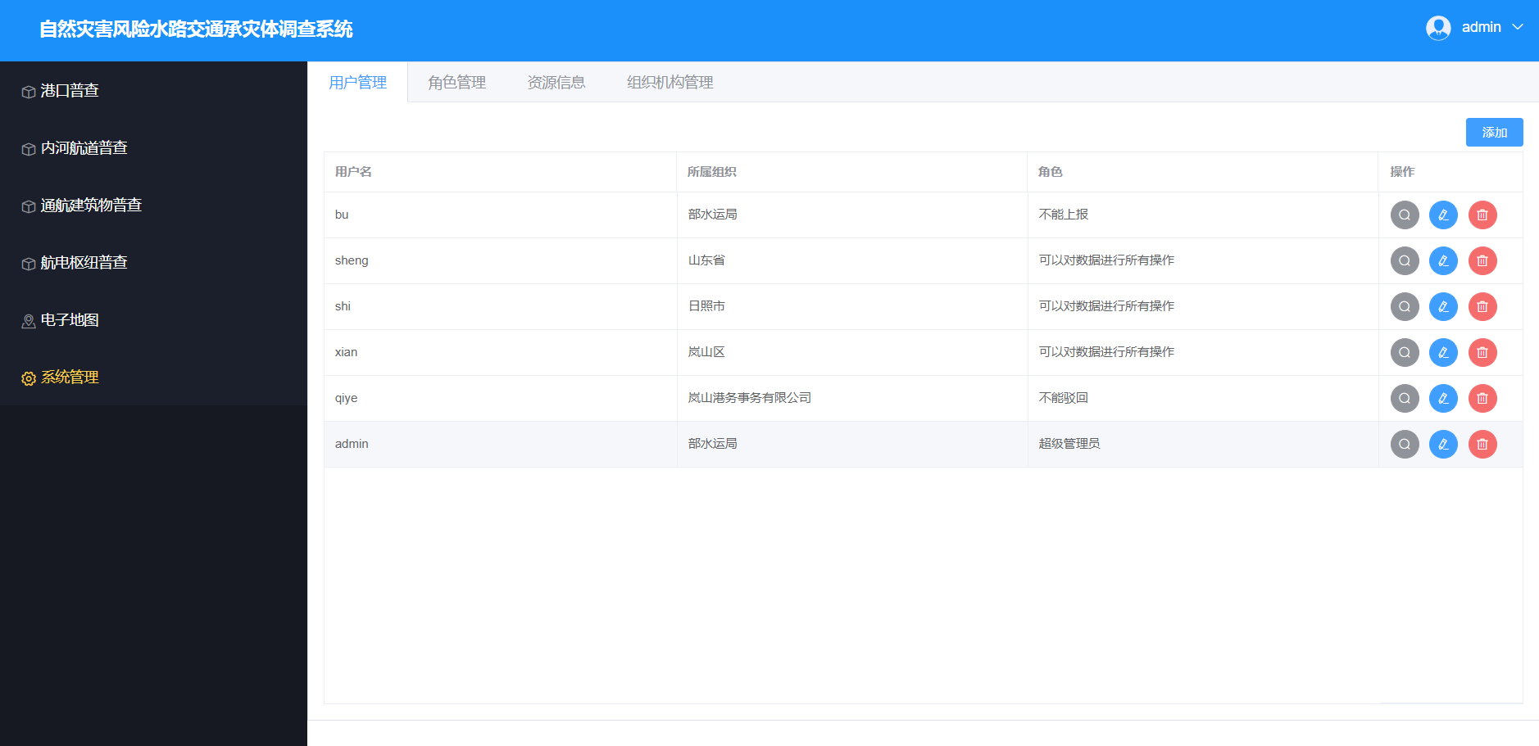
点击右上方“添加”，可增加新用户。添加完成后，在下方列表中可浏览所有已添加用户信息。
在每条记录的右侧，有“查看”、“编辑”、“删除”操作按钮，分别点击可进行相应操作。

角色管理
系统管理员登录后，点击主界面左侧“系统管理”，在不同管理功能之间切换。点击右侧页面上方“角色管理”出现如下页面：
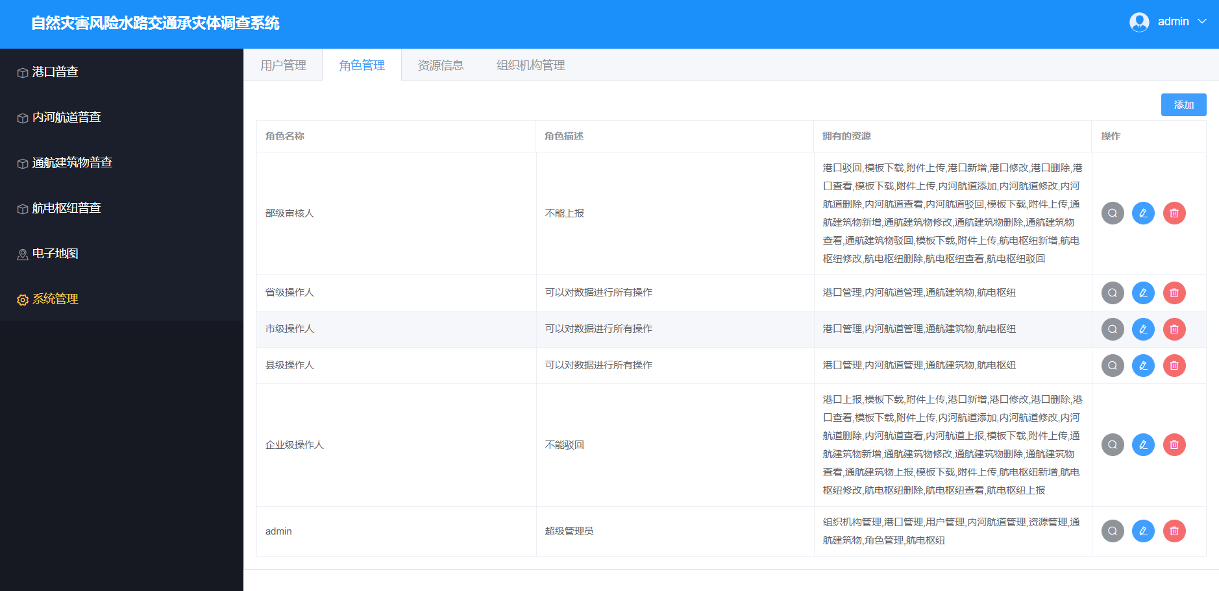
点击右上方“添加”，可增加新用户。添加完成后，在下方列表中可浏览所有已添加用户信息。
在每条记录的右侧，有“查看”、“编辑”、“删除”操作按钮，分别点击可进行相应操作。

资源管理
系统管理员登录后，点击主界面左侧“系统管理”，在不同管理功能之间切换。点击右侧页面上方“资源管理”出现如下页面：
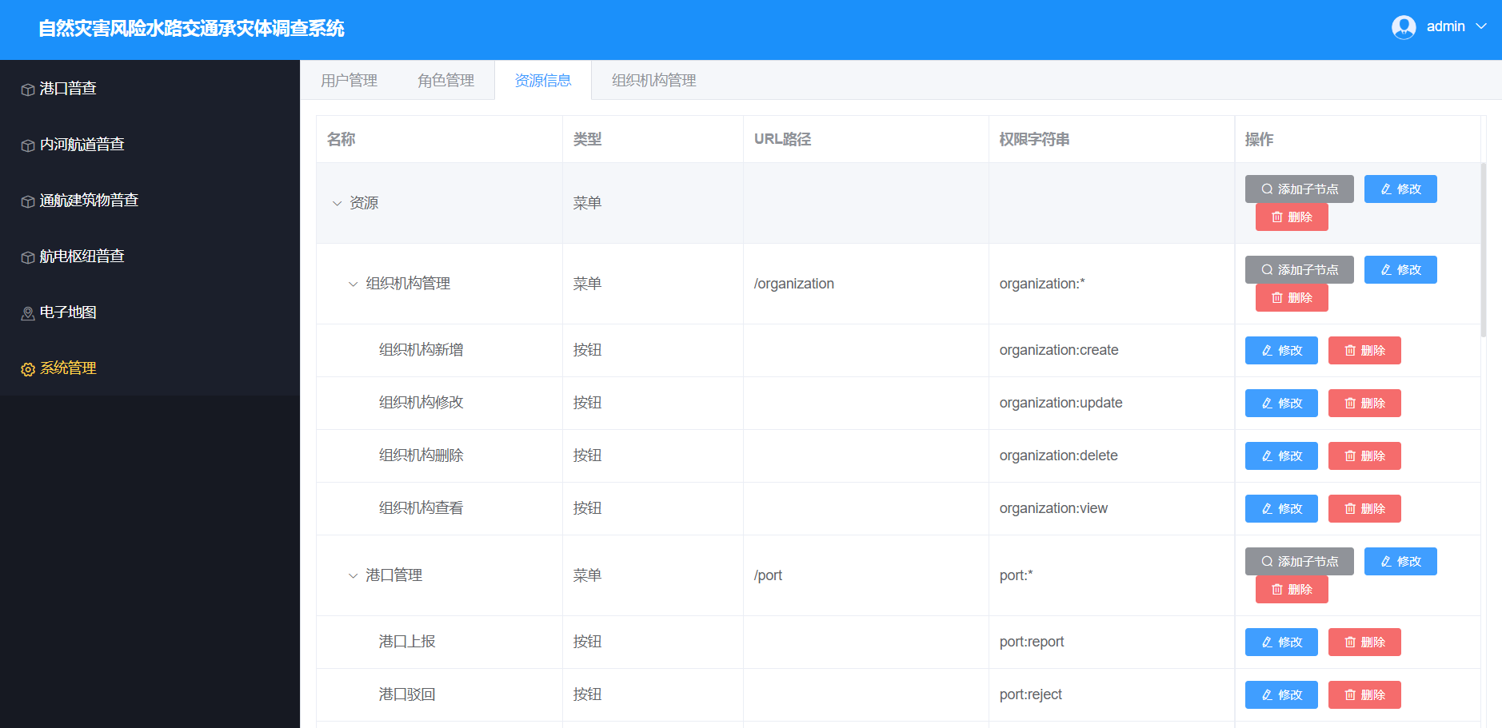
在每条记录的右侧，有“添加子节点”、“修改”、“删除”操作按钮，分别点击可进行相应操作。

组织机构管理
系统管理员登录后，点击主界面左侧“系统管理”，在不同管理功能之间切换。点击右侧页面上方“资源管理”出现如下页面：
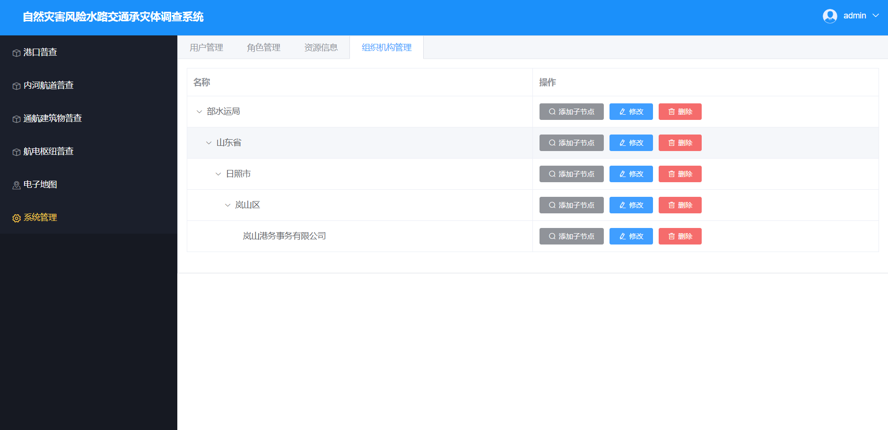
在每条记录的右侧，有“添加子节点”、“修改”、“删除”操作按钮，分别点击可进行相应操作。

